МИНИСТЕРСТВО ПРОСВЕЩЕНИЯ РОССИЙСКОЙ ФЕДЕРАЦИИ
федеральное государственное бюджетное образовательное учреждение
высшего образования
«КРАСНОЯРСКИЙ ГОСУДАРСТВЕННЫЙ ПЕДАГОГИЧЕСКИЙ
УНИВЕРСИТЕТ им. В.П. АСТАФЬЕВА»
(КГПУ им. В.П. Астафьева)
Факультет биологии, географии и химии
Кафедра физиологии человека и методики обучения биологии

Офицерова Светлана Васильевна
ВЫПУСКНАЯ КВАЛИФИКАЦИОННАЯ РАБОТА
Влияние способов использования растительных объектов на усвоение биологических понятий учащимися в 6 классе
Направление подготовки 44.03.01 Педагогическое образование
Направленность (профиль) образовательной программы Биология

ДОПУСКАЮ К ЗАЩИТЕ
Заведующий кафедрой физиологии человека
и методики обучения биологии,
канд. пед. наук, доцент Горленко Н.М.
_____________________________________
Научный руководитель, канд. пед.
наук, доцент, Галкина Е.А.
____________________________________
Дата защиты _________________________
Обучающийся Офицерова С.В.
____________________________________
Оценка _____________________________

Красноярск 2022

СОДЕРЖАНИЕ

ВВЕДЕНИЕ…………………………………………………………………….. | 3
- ТЕОРЕТИЧЕСКОЕ ОБОСНОВАНИЕ ПРОБЛЕМЫ ВЛИЯНИЯ ИСПОЛЬЗОВАНИЯ РАСТИТЕЛЬНЫХ ОБЪЕКТОВ НА КАЧЕСТВО УСВОЕНИЯ ЗНАНИЙ ПРИ ИЗУЧЕНИИ БИОЛОГИИ……… | 6
- Характеристика методов и методических приемов использования растительных объектов при изучении биологии школьниками…………….. | 6
1.2 Использование растительных объектов как ресурса материально-технического обеспечения уроков биологии…………………. | 14
1.3 Методические особенности усвоения биологических понятий учащимися при изучении в основной школе……………………… | 24
- ПРАКТИЧЕСКОЕ ИСПОЛЬЗОВАНИЕ РАСТИТЕЛЬНЫХ ОБЪЕКТОВ НА УРОКАХ БИОЛОГИИ В 6 КЛАССЕ……………………… | 33
2.1 Педагогический эксперимент проведения уроков биологии в 6 классе с использованием растительных объектов…………………………… | 33
2.2 Методические разработки уроков с использованием растительных объектов………………………………………………………………………… | 53
2.3 Результаты исследования влияния использования растительных объектов на усвоение биологических понятий в 6 классе………………….. | 57
ЗАКЛЮЧЕНИЕ ……………………………………………………………….. | 69
СПИСОК ИСПОЛЬЗУЕМОЙ ЛИТЕРАТУРЫ………………………………. | 72

ВВЕДЕНИЕ

Актуальность работы. Биология – наука о жизни, поэтому задача учителя биологии – помочь учащимся воспринимать школьный курс биологии как раскрытие и познание тайн живой природы. Предмету биологии принадлежит ведущее место в формировании научно обоснованных знаний о природе, еѐ составляющих, о проблемах, связанных с антропогенным преобразованием естественных природных ландшафтов. были Биология как покрытосеменные наука о законах пасечник жизни и методах современных управления этими средней законами имеет лекарственные большое образовательное и семейства воспитательное значение. Биологическое разнообразие – это непременное условие динамической стабильности биосферы, и его сохранение является одной из актуальных проблем человечества на Земле [6].
Проблема сохранения биологического разнообразия давно переросла из региональной в глобальную, но она требует непрерывного наблюдения, учета и охраны природы именно на региональном уровне. Как правило, начало воспитания экологической культуры детей закладывается в процессе изучения территории своего города, села, знакомства с охраняемыми территориями, растениями, животными, занесенными в Красную книгу. Каждый учитель стремится, чтобы его занятия не только были интересными и обогащающими учащихся знаниями, но и развивали их умственные и творческие способности. Умелое использование натуральных объектов в сочетании с другими наглядными средствами обучения играют важную роль в решении учебно-воспитательных задач. Поэтому важное место в структуре компонентов учебного процесса биологического образования принадлежит иллюстративному материалу, который понимают как комплекс изображений и элементов, которые напрямую связаны с теоретическим материалом и используются для реализации содержания образования. [12]
Растения, как все организмы, являются частью природных сообществ. Живя совместно, они взаимодействуют с другими организмами и окружающей абиотической средой. Ведущую роль в жизни любого сообщества играют растения. Они составляют основу биологического круговорота веществ на нашей планете. Поэтому необходимо формировать научной прочные знания о изучаемых культуре рационального редко природопользования, охране, размещаются как отдельных символических биологических объектов, раздела так и целых биология надорганизменных систем. В просвещение связи с этим себя актуальным становится определение вопрос о выяснении входит способов расширения учащимся знаний о полезных характеристика растениях при состоит изучении биологии в усиливать школе.
Умелое использование натуральных объектов в сочетании с другими средствами обучения, организация самостоятельной работы учащихся с живыми растениями на уроках и во внеурочное время играют важную роль в решении учебно – воспитательных задач, таких как:
- ознакомить учащихся с особенностями внутреннего (анатомией) и внешнего (морфологией) строения растений;
- раскрыть взаимосвязь строения органов растительного организма и выполняемых ими функций;
- углубить знания учащихся о физиологических процессах, происходящих в растительном организме (на различных уровнях организации);
- сформировать у учащихся основные биологические понятия через установление общих признаков жизни;
- способствовать развитию научного мировоззрения на основе демонстрации различных экспериментов, лабораторных работ с растениями;
- привить любовь и бережное отношение к растениям через раскрытие роли растений в природе и жизни человека.
Целью данной работы являлось изучение влияния способов использования растительных объектов на усвоение биологических понятий учащимися в 6 классе.
Для достижения поставленной цели необходимо решить следующие задачи:
- Изучить зарактеристику методов и методических приемов использования растительных объектов при изучении биологии школьниками;
- Рассмотреть принципы использования растительных объектов как ресурс материально-технического обеспечения биологии школьниками;
- Разработать методику проведения уроков биологии с использованием растительных объектов;
- Провести педагогический эксперимент использования растительных объектов на уроках биологии;
- Представить результаты исследования.
Объект исследования: методика использования растительных объектов на для усвоения биологических понятий. Предмет исследования: использование наглядных средств при изучении растительных объектов на уроках биологии.
Основные методы исследования:
1) теоретические: анализ педагогической литературы, передового педагогического опыта;
2) интерпретационные: методы статистической обработки экспериментальных материалов исследования, табличной и диаграммной интерпретации данных, сопоставительный анализ полученных результатов.

Глава I. ТЕОРЕТИЧЕСКОЕ ОБОСНОВАНИЕ ПРОБЛЕМЫ ВЛИЯНИЯ ИСПОЛЬЗОВАНИЯ РАСТИТЕЛЬНЫХ ОБЪЕКТОВ НА КАЧЕСТВО УСВОЕНИЯ ЗНАНИЙ ПРИ ИЗУЧЕНИИ БИОЛОГИИ
  - Характеристика методов и методических приемов использования растительных объектов при изучении биологии школьниками

В современной школе повышение эффективности процесса обучения во многом зависит от использования в учебном процессе методов обучения, развивающих познавательную активность учащихся, интенсифицирующих процесс обучения. В практике обучения биологии в школе используются следующие методы: лекция, рассказ, беседа, работа с учебником (дополнительной литературой), наблюдение, эксперимент, работа с микроскопом, просмотр экранных пособий, практическая работа.
В настоящее время методы обучения обогатились методами моделирования, построения мысленных моделей. Например, в 6 классах наиболее применимо практическое моделирование: изготовление моделей растительной и бактериальной клеток, спор прокариот, одноклеточной водоросли и других [15].
В зависимости от характера познавательной деятельности учащихся, степени их самостоятельности в обучении каждый метод можно использовать в объяснительно – иллюстративном или поисковом, исследовательском плане. При обучении биологии в 6 классах часто используются объяснительно-иллюстративный и поисковый подходы. Исследовательские опыты и наблюдения наиболее применимы во внеурочной работе.
Эффективность методов зависит от умения учителя обогащать их методическими приемами. Умелое использование в ходе рассказа, беседы натуральных объектов, иллюстраций, схем, систематизирующих и обобщающих таблиц способствует повышению познавательной активности учащихся, усвоению основного материала.
При выборе метода в процессе обучения биологии следует учитывать содержание учебного материала и конкретные учебно – воспитательные задачи, которые предстоит решить; оснащенность кабинета биологии учебным оборудованием, наличие раздаточного материала, возрастные особенности учащихся, уровень их подготовки. Так, нецелесообразно на первых этапах изучения биологии использовать лекцию. Она требует продолжительного внимания, сложной мыслительной деятельности, охватывает большой объем знаний. При изучении важно использовать сочетание методов, чтобы один метод дополнялся другим. В то же время не следует увлекаться использованием большого разнообразия методов, так как частое переключение с одного метода на другой может привести к рассеиванию внимания учащихся, вызвать перегрузку учебного процесса на уроке. [6]
Перестройка обучения требует использования активных методов. Для курса биологии таковыми могут быть: проблемные беседы, исследовательские опыты, познавательные игры, самостоятельная работа с книгой. Так, беседа должна заставлять учащихся думать, а не просто воспроизводить знания тех или иных фактов. Необходимо шире использовать специфические для биологии методы: наблюдение, эксперимент, практическая работа на учебно-опытном участке, в кабинете биологии в сочетании с беседой, рассказом. Они в наибольшей степени способствуют решению учебно-воспитательных задач при обучении биологии, развитию мышления, практических умений, преодолению формализма в знаниях учащихся. [11] Методы наблюдения, эксперимента, практической работы придают обучению деятельностный характер, поэтому являются наиболее эффективными для обучения биологии. Метод наблюдения широко используется в естественных науках, являясь органической частью любого биологического исследования. В обучении этот метод также широко используется, при этом технология его применения упрощена. Чтобы метод наблюдения давал хорошие результаты, учитель должен обучать школьников наблюдать за биологическими объектами, видеть их нужные стороны, необходимые для формирования биологических понятий, для установления теоретических закономерностей.
Главную роль в организации деятельности учащихся при наблюдениях играет задание. При организации наблюдения важно четко определить его цель, правильно выбрать объект, ориентировать учащихся на рассмотрение нужных сторон, установление закономерностей явлений, их сущности, причинно-следственных связей. [2] Причем на первых этапах задания по проведению наблюдении должны быть особенно четкими и развернутыми, чтобы они указывали на последовательность действий учащихся, нацеливали на фиксацию результатов наблюдения в виде выполнения рисунка, схемы, таблицы, формулирования вывода. При этом необходимо всемерно контролировать учебную деятельность, проверять результаты, помогать делать выводы.
На первых этапах изучения биологии наблюдения имеют в основном иллюстративный характер и деятельность учащихся направлена на восприятие объектов в целом, выявление особенностей строения растительных организмов в связи с адаптацией их к окружающей среде. Большое место метод наблюдения занимает на экскурсиях в природу, где учащиеся наблюдают растения в их естественной среде обитания, узнают о многообразии растений, особенностях их строения. У учащихся развивается их наблюдательность и активизируется познавательная деятельность. [27]
Эксперимент — один из сложных и трудоемких методов обучения, позволяющий выявить сущность того или иного явления, установить причинно-следственные связи. Проводя опыты, учащиеся становятся исследователями, «открывателями» законов природы.
К школьным биологическим опытам предъявляются следующие требования: они должны быть доступными, наглядными, ценными в познавательном отношении. Учащихся надо знакомить с целью опыта, вооружить знанием техники его проведения, умением наблюдать за объектом или процессом, фиксировать результаты, формулировать выводы.
Следует также учитывать, что многие опыты длительны, не укладываются в один урок, требуют помощи учителя при их выполнении, осмыслении результатов, формулировании выводов. Большое значение для осмысления учащимися опыта имеет предварительная работа: определение цели и техники закладки опыта, формулирование вопросов, способствующих выявлению его сущности и формулирование выводов. Важно, чтобы учащиеся видели исходные данные и конечные результаты опыта. [6]
Большую роль в обучении биологии играют демонстрационные опыты, с помощью которых изучаются процессы жизнедеятельности растительного организма. Этим целям служит демонстрация экспериментов, позволяющих определить наличие в растениях минеральных и органических веществ, установить верхушечный рост корня, побега, поступление воды в корень, передвижение органических веществ, дыхание корней, семян, испарение воды листьями и др. [2]
Опыты служат целям иллюстрации рассказа учителя. Познавательная (учебная) активность школьника выражается в стремлении учиться, преодолевая трудности на пути приобретения знаний, в приложении максимума собственных волевых усилий и энергии в умственной работе. Речь идет не только о внешней активности (поднятие рук, переписывание, бездумное перелистывание книги и т.п.), а главным образом, о познавательной активности школьника, творческом мышлении.
В условиях школы основной формой обучения является урок. Именно здесь фокусируются цели, содержание и методы обучения. За счет интересных и познавательных уроков осуществляется привлечение внимания к биологии как предмету, активизируется желание обучающихся к поиску новых знаний. Роль учителя заключается в вовлечении обучающихся в активную мыслительную и познавательную деятельность, создание продуктивной, результативной рабочей обстановки на уроке.
Активные методы делятся на:

Рисунок 1.1 – Активные методы [21]

1. Словесные [22]:
- Метод дискуссии – по вопросам учителя или учащихся, требующим размышлений; учащиеся на уроке свободно высказывают и внимательно слушают мнения одноклассников.
- Метод самостоятельной работы с учебником – все учащиеся самостоятельно, без непосредственного участия учителя, но по его заданию, читают учебник и преобразовывают текст в план, таблицу, схему и другие формы записи в тетрадях. Такой метод доминирует на особом типе урока – при изучении нового материала без предварительного объяснения его учителем. Суть этого метода в приобретении не только знаний, но и умений составлять план параграфа, работать с текстом и рисунками учебника, готовить краткие сообщения.
- Метод самостоятельной работы с дидактическими материалами. Все учащиеся самостоятельно, без непосредственного участия учителя, но по его заданию выполняют письменно творческого характера графическую работу по биологии, используя при этом тексты и другие дидактические материалы в различных вариантах.
- Метод эвристической (поисковой) беседы – учащиеся решают проблемные вопросы и добывают часть новых знаний в процессе дискуссий, коллективных размышлений, индуктивных и дедуктивных умозаключений, опираясь на свои знания. Цель эвристического обучения – помочь ученику сконструировать собственный смысл, цели и содержание образования, процесс его организации, диагностики и осознания. Если говорить более простыми словами, эвристическое обучение состоит в непрерывном открытии нового. Оно сочетает в себе творческую и познавательную деятельность. Учитель не дает ученику готовые знания; он предоставляет ему объект, знаниями о котором должен овладеть ученик.
- Метод проблемного изложения – проблемные вопросы решает сам учитель, размышляя вслух и этим побуждая во время рассказа класс к логическому мышлению, соучастию в решении проблемы, к добыванию знаний.
Проблемное изложение материала таит в себе ценные педагогические возможности. Во – первых, оно делает изложение более доказательным (видно, откуда взялась научная истина), а знания более осознанными и тем способствует превращению знаний в убеждения. Во – вторых, проблемное изложение учит мыслить научно, диалектически, дает учащимся эталон научного поиска. В – третьих, проблемное изложение всегда более эмоционально, а потому оно повышает интерес к излагаемому материалу.
- Метод самостоятельного решения расчетных и логических задач – все учащиеся по заданию учителя самостоятельно решают расчетные и логические задачи по аналоги и или творческого характера. Использование задач политехнического, экологического, генетического, молекулярно-биологического содержания для закрепления знаний позволяет в новом аспекте рассмотреть изученный материал, активизировать познавательную деятельность учащихся.
2. Наглядные [22]:
- Частично поисковый демонстрационный – учащиеся решают проблемный вопрос и добывают часть новых знаний путем наблюдения и обсуждения демонстрируемых учителем опытов, натуральных объектов, микропрепаратов, моделей и других изобразительных пособий. Можно без преувеличения утверждать, что наиболее часто, в ходе почти каждого урока, имеется возможность обращаться к частично-поисковому методу. Цель этого метода – постепенное приближение учащихся к самостоятельному решению проблем.
- Частично поисковый демонстрационный метод работы с экранными пособиями – учащиеся решают проблемный вопрос и добывают часть новых знаний путем просмотра и обсуждения слайдов, теле–, видеофильмов. Применение частично – поискового метода учит учеников самостоятельно выполнять отдельные шаги в целостном процессе познания. Учитель не сообщает и не излагает, а организует поиск новых знаний с помощью разнообразных средств. Ученики под руководством учителя самостоятельно рассуждают, решают возникшие задачи, разрешают проблемные ситуации, проводят анализ, сравнение, приходят к выводу, в результате данной работы у учеников формируются прочные знания.
3. Практические [22]:
Частично поисковый лабораторный метод – учащиеся решают проблемный вопрос и добывают часть новых знаний путем самостоятельного выполнения и обсуждения ученического эксперимента, самонаблюдения или работая с натуральным раздаточным материалом. На уроках часто используются принципы обучения: научность, доступность, наглядность, самостоятельность.
Для успешного выхода на результат на уроках биологии применяются разные активные методы: это может быть создание проблемной ситуации, поиск истины, выстраивание логических цепочек, лабораторный или практический эксперимент. Желательно, чтобы каждый урок содержал интригу, которая и пробудит интерес школьника к данному предмету.
Системно – деятельное обучение призвано обеспечить необходимые условия для развития индивидуальных способностей обучаемого и предполагает использование разнообразных форм и методов организации учебной деятельности, позволяющих раскрывать субъектный опыт обучающихся.
Необходимо отметить, что применение проблемного подхода на уроках биологии имеет свои трудности [18]:
- требуется большее количество времени, чем при «традиционном» изложении материала учителем;
- обучающийся должен обладать определённым запасом знаний, полив поскольку отсутствие их не позволит ему успешно обсуждать поставленную проблему;
- учитель должен постоянно повышать свою эрудицию, быть оперативным в работе методика в целом вместе и на уроке растений в частности.
Однако преимущества проблемного подхода очевидны [29]:
- у обучающихся в наибольшей степени развиваются навыки познавательной самостоятельности;
- формируется умение творчески, нестандартно решать учебные задачи;
при реализации проблемного подхода рисунка большинство обучающихся начинают положительно относиться к учёбе. Интерес к предмету заставляет обучающихся больше читать биологической литературы, расширяя свои познания в области биологии.
Многие растения широко используются на моих уроках как демонстрационный материал для постановки опытов и наблюдений практически во всех темах ботаники и для внеурочной работы. Все функции зеленого автотрофного растения, а также безграничное разнообразие различных жизненных явлений – можно свести к процессам превращения веществ и энергии, изменения и развития форм растительных организмов. Функции каждого органа растения непосредственно влияют на деятельность растения в целом, зависят от других органов и взаимосвязаны с ними. Создание и накопление растением органических веществ – результат взаимосвязанных физиологических процессов, интенсивность которых определяется особенностями самого растения и условиями, в которых оно выращивается [4].

1.2. Использование растительных объектов как ресурса материально-технического обеспечения уроков биологии
Учебно – материальной базой обучения биологии служит биологический кабинет, в котором проводятся урочные и внеурочные занятия, а также размещается учебное оборудование, используемое в процессе обучения.
Кабинет биологии – это та информационно – предметная среда, в которой в основном происходит обучение биологии. Кабинет биологии – сложная педагогическая система, в которую входят учебное оборудование, рабочие места учителя и учащихся, устройства для хранения учебного оборудования [16].
В кабинете биологии проходят не только уроки, но и внеклассные и факультативные занятия, воспитательная работа с учащимися.
Один из первых уделил внимание оснащению кабинетов и лабораторий М. В. Ломоносов.
В 1860-е гг. в учебный процесс включались средства обучения, заимствованные в быту, в науке, в производстве. Их роль сводилась в основном к иллюстрации слов учителя. Позднее начали возникать мастерские по производству средств обучения (по старой терминологии «учебных пособий», «средств наглядности»), что привело к созданию в школах специальных помещений для их хранения. Таким образом, первоначальной функцией кабинета биологии было хранение средств обучения. В начале XX в. в связи с развитием методики преподавания биологии меняется положение самого кабинета, акцент смещается с накопления фонда средств обучения на организацию учебного процесса в кабинете. Творчески работающие учителя-практики начали «стихийно» создавать биологические кабинеты. В 1970-е гг. организация кабинета биологии перестает быть стихийной и становится одной из актуальных проблем НИЦ ШОТСО АПН СССР под руководством академика Сергея Григорьевича Шаповаленко. Были разработаны нормативные документы по организации кабинета биологии «Типовые перечни учебно-наглядных пособий и учебного оборудования для общеобразовательных школ». Кабинет биологии открывал возможности для комплексного использования средств обучения, способствовал рациональной организации педагогического процесса, стимулировал творческую активность учителей и учащихся, создавая определенные удобства для их работы, тем самым оптимизируя учебный процесс. [22]
Провозглашенное в 1990-х гг. личностно ориентированное обучение потребовало определенных корректив как в содержательном, так и в технологическом обеспечении процесса обучения (в 12-летней школе).
Современный кабинет биологии должен предоставить условия: [9]
- для информированности учащихся в различных областях биологических знаний в соответствии с их запросами, потребностями;
- доступного осмысления и усвоение учащимися новой информации на основе материальных средств;
- активной и разнообразной творческой самостоятельной деятельности учащихся, в том числе исследовательской, с включением разнообразных видов средств обучения (главным образом натуральных объектов: живых и препарированных);
- реализации рациональных форм, методов на основе традиционных, новых информационных средств обучения;
- размещения необходимых комплектов специализированной мебели и учебного оборудования, отвечающих специфике обучения углубленному курсу биологии, профильному обучению, экологии, реализации региональных программ.
Интерьер кабинета должен оказывать положительное эмоциональное воздействие на учителя и учащихся. Вместе с тем он должен быть функционально значимым.
Для оформления кабинета используют те материалы, которые постоянно или наиболее часто нужны на уроках биологии.
Предметы постоянной экспозиции биологического кабинета должны способствовать развитию основных биологических понятий. Формирование таких понятий, как уровни организации живого, развитие органического мира, охрана окружающей среды начинается с 6 класса и углубляется при последующем изучении биологии. [5]
При размещении предметов постоянной и временной экспозиции следует учитывать, что весь этот материал предназначен для использования на уроках, а значит, текст, рисунки должны быть видны с любого рабочего места учащихся.
Стенды (постоянной экспозиции) такие как «Развитие растительного и животного мира», размещают на передней или на боковой стене класса-лаборатории.
Стенд «Фенологические наблюдения» необходим при изучении всех разделов курса биологии и экологии.
«Уровни организации живой природы» – на боковой или передней стене.
«Портреты ученых – биологов» – на боковой стене.
«Карта охраны природы» – на боковой стене.
При подборе растений в кабинете биологии прежде всего следует исходить из того, насколько эти объекты могут быть использованы на уроках и во внеклассной работе. Кроме того, необходимо учитывать роль растений в оформлении интерьера кабинета биологии и их неприхотливость к условиям содержания.
Растения целесообразно размещать на стойках, которые крепятся в простенках у края окон или на подставках.
Все растения снабжают этикетками, где пишут видовое название, семейство, происхождение растения. Этикетки крепят к цветочному вазону.
Анализ программ указывает на необходимость изменения зональной структуры кабинета биологии и изменение (увеличение) комплекта средств обучения с учетом профильного изучения биологии. [12]
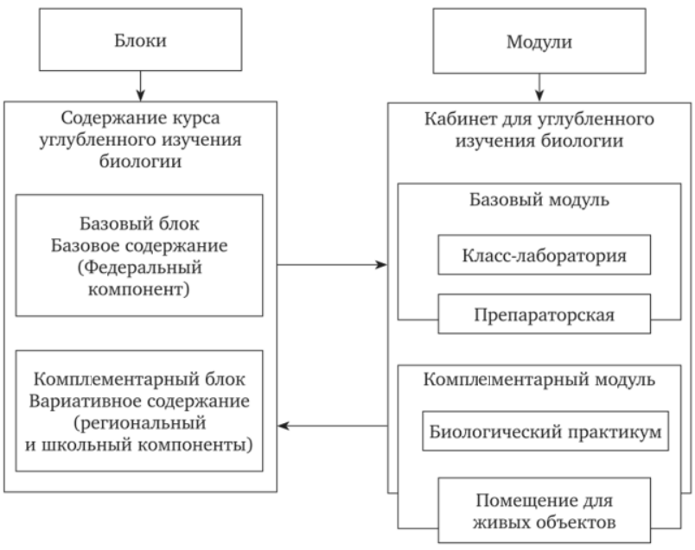
Рисунок 1.2 - Структура кабинета для профильного изучения биологии

«Модуль» – сам кабинет или отдельные компоненты кабинета.
«Базовый модуль» – комплект учебного оборудования для базовых уроков; комплекс определенных средств обучения, необходимых для достижения стандарта.
«Комплементарный модуль» (дополнительный, 12 рабочих мест) – рабочее место учащихся с дополнительным оснащением.
Изменены нормативы к площади помещений (в соответствии санитарно-гигиеническим нормам).
- Площадь (S) класса – лаборатории – 72 квадратных метров;
- Площадь биологического практикума – 67 квадратных метров;
- Площадь препараторской – 24 квадратных метра;
- Площадь помещения для живых объектов – 36 квадратных метров.
Для профильного уровня обучения должен быть создан модуль из небольшого перечня учебного оборудования. Некоторые изобразительные пособия могут включать как материал для базового уровня обучения, так и для профильного. Примером могут служить серии слайдов. В этом случае в прилагающихся методических рекомендациях по использованию указаны слайд, которые предназначены для углубленного, профильного изучения материала. По-видимому, понадобятся наборы специализированных датчиков к компьютеру для выведения некоторых физиологических данных на экран (температура, частота пульса, частота дыхания, быстрота реакции, величина артериального давления и пр.). [23]
В дизайне помещений кабинета биологии должны быть отражены компоненты культуротворческой среды (Александр Александрович Макареня). Такие как [24]:
природные объекты,
историко – краеведческие материалы,
творческие работы учащихся,
валеологический материал. [19]
В классе – лаборатории осуществляется акцент на демонстрацию уровней организации живой природы (с точки зрения эволюции); вопросы охраны природы – отдельная экспозиция.
В оформлении практикума – экспозиционный материал для лабораторно-практических работ (стенды «Единицы измерений», «Правила работы в биологической лаборатории»), стенды, посвященные планированию, постановке наблюдений, экспериментов, обработки результатов. [24]
Введение регионального и школьного компонентов предполагает введение в практику обучения нового учебного оборудования, из которого складываются дополнительные модули. Таким образом, могут быть составлены модули для углубленного изучения биологии, экологии, углубленно-профильного обучения факультативного курса.

Неотъемлемым элементом при изучении биологии является уголок живой природы. По Н. М. Верзилину и В. М. Корсунской, уголок живой природы –это не только место для хранения живых растений и животных и для подготовки опытов с ними и демонстрации на уроках, но и место для проведения внеурочных и внеклассных работ. В нем заложены богатые возможности для развития познавательных интересов, умений, кругозора учащихся. [23]
Работа на уроке, во время экскурсии ограничена временем. Наблюдения и опыты краткосрочны. Только эпизоды из жизни организмов попадают в поле внимания учащихся. В уголке живой природы могут быть организованы длительные наблюдения за растениями и животными. Уголок живой природы является местом разведения и хранения живого материала, который служит учителю для проведения занятий.
Живой уголок – это в основном экспериментальная база, где учащиеся проводят наблюдения и опыты как по обязательным учебным заданиям, так и в порядке кружковой работы. Состав уголка живой природы и содержание работы в нем определяется учебно-воспитательными потребностями по всем биологическим курсам.
Уголок живой природы в школе является дополнением кабинета биологии. Соответственно, в уголке живой природы размещают только те растения и животных, изучение которых предусмотрено учебной программой по биологии в 6 – 11 классах, программами внеклассной работы. Уголок живой природы – это не только место для размещения живых растений и животных, но и лаборатория для подготовки и проведения опытов, лабораторных работ, учебно – исследовательской работы. [11]
Наличие уголка живой природы в школе имеет большое воспитательное значение, содействует реализации задач обучения, развития учащихся.
Как правило, ранее большую часть коллекции живого уголка формировали сами учащиеся: они приносили из дома комнатные растения или черенки. При определении видов принесенных растений зачастую вкрадывались ошибки, поэтому желательно, чтобы учителя биологии сами формировали коллекцию растений. Методическую помощь в формировании коллекции растений и животных могут оказывать специалисты станций юннатов, эколого-биологических центров.
В первую очередь в уголок живой природы подбирают объекты, которые необходимы в учебно-образовательном процессе. Тем самым, будут выполняться учебные задачи: учащиеся ставят опыты с живыми объектами, проводят фенологические наблюдения и т. д. Исследовательская работа с живыми объектами способствует развитию исследовательских умений и навыков. Кроме того, есть возможности и для эстетического воспитания: учащиеся могут самостоятельно красиво расставить растения, аквариумы, вольеры. Также формируются трудовые навыки, воспитывается культура труда по уходу за животными и растениями, развиваются навыки бережного отношения к объектам природы [6].
В ботаническом отделе уголка размещают комнатные растения, которые предусмотрены программой и рекомендованы для изучения в курсе биологии.
Растения и животные группируются по биоценозам. Каждый объект должен иметь этикетку, которая размещается непосредственно около растений и животных. Паспорта, в которых даны сведения об ареале, условиях содержания, возрасте, источнике получения и т. д. должны храниться в картотеке [17].
Постоянную экспозицию уголка живой природы составляют растения:
- комнатные растения Колеус (Coleus) , бальзамин ( лат. Impatiens noli – tangere), пеларгонии (лат. Pelargōnium), традесканции ( лат. Tradescatia), бегонии (лат. Begonia), хлорофитум ( (лат. Chiorophytum) и так далеедикорастущие травянистые (семенные и споровые);
- культурные, выращиваемые из семян, корней, клубней и луковиц;
- ветки деревьев и кустарников. [25]
В коллекцию желательно включить растения, с которыми можно поставить несколько опытов. К таким растениям относятся пеларгония (лат. Pelargōnium), фуксия (лат. Fuchsia), традесканция ( лат. Tradescatia), бегония (лат. Begonia), элодея ( лат.Elodea) кактусы.
Прежде чем расставить растения в уголке живой природы, необходимо определить их биологические особенности и сгруппировать соответственно этим особенностям. Желательно составить списки экологическим групп и распределить растения в живом уголке по определенной системе (растения сухих мест – кактусы, алоэ, агава, эчеверии, седумы, семпервивум; растения влажных мест – традесканция, циперус, бегония, монстера, папоротники; растения мест средней влажности – фикусы, лимон, аспидистра, кливия, пеларгония и др.).
Можно располагать растения по географическим группам (растения сухих тропиков, влажных тропиков, субтропиков, умеренного пояса).
В живом уголке должно быть место для дикорастущих растений, выкопанных с комом земли на участке или во время экскурсии. Водные растения (элодея, валлиснерия, рдест, риччия, водокрас, роголистник) содержат в аквариумах вместе с рыбками или в отдельных банках.
Для проведения опытов и выращивания растений из семян необходимо иметь тепличку с подсветкой типа «Флора». Для ряда опытов по этиоляции, гелиотропизму, выращиванию грибов, колоний бактерий нужна темная камера.
Растения располагают на стеллажах, подоконниках кабинета биологии. Желательно, чтобы контейнеры, горшочки, в которые посажены растения, также выделялась своей чистотой. Необходимо периодически протирать посуду для растений, протирать листья от пыли. Необходимо следить за температурным режимом в зимнее время года, так как некоторые растения впадают в стагнацию [8].
Для ухода за растениями в уголке живой природы необходимо иметь инвентарь: термометры для измерения температуры в помещении, сито для просеивания почвы, лейки для полива, пульверизатор для опрыскивания растений, губку для протирания листьев, емкости для отстоя воды, удобрительные смеси.
Школьники, ведущие наблюдения и опытническую работу с растениями и животными, отчитываются на заседаниях кружков. Если опыты предусмотрены программой, то учащиеся отчитываются об их результатах непосредственно на уроках. Лучшие отчеты о наблюдениях и опытах помещают на стендах в кабинете биологии. Некоторые работы могут быть представлены на научно-практических конференциях учащихся или биологических олимпиадах [14].
Таким образом, состав уголка живой природы и содержание работы в нем определяются учебно-воспитательными задачами курса биологии. Живой уголок способствует совершенствованию знаний об объектах живой природы, развивает учащихся, учит наблюдать, ставить эксперименты, делать выводы, формирует познавательные интересы и эстетические вкусы, ориентирует на выбор биологических профессий, вырабатывает трудовые навыки по уходу за живыми объектами, умения работать в группе.

1.3. Методические особенности усвоения биологических понятий учащимися при изучении в основной школе

Для формирования личности обучающегося, его многогранности необходимо развитие в нем не только личностных качеств, но и создание научного мировоззрения. Это можно сделать благодаря формированию научных понятий и терминов, переход их в знания, умения и навыки.
В педагогике «понятие» – это форма научного знания, которая отражает объективно существенное в вещах и явлениях и закрепляемая специальными терминами или обозначениями. В отличие от чувственных образов (ощущений и восприятия) понятия не есть нечто непосредственное, взятое во всем многообразии его качественных особенностей. Из всего этого многообразия понятие отвлекает существенное и тем самым получает значение всеобщности, в чем и состоит его главная отличительная черта. [12]
Е. Н. Арбузова отмечает, что в научной трактовке термина «понятие» нет особенных различий. Понятие рассматривается как высшая форма человеческого мышления, в котором выражаются общие существенные признаки вещей и явлений реального мира. [1]
Т.В. Голикова в учебном пособии «Теоретические вопросы методики обучения биологии» приводит определение «Понятие – форма мышления, отражающая существенные свойства, связи и отношения предметов и явлений в их противоречии и развитии; мысль или система мыслей, обобщающая, выделяющая предметы некоторого класса по определенным общими по совокупности специфическим для них признакам». [6]
А. В. Хуторской утверждает, что в понятии как одной из основных форм мышления выделяется не одна сторона, а несколько. По своему происхождению понятие есть обобщение опыта и как таковое выступает в виде теоретической ступени познания. По содержанию и познавательному значению понятие является отражением объекта в сознании какого-либо лица (в виде субъективного образа субъективного мира). По своей структуре понятия выглядят как система взаимосвязанных важнейших признаков (раскрывающих содержание понятия) и как система взаимосвязанных предметов (образующих объем понятия). [27] По своему значению понятия являются инструментом теоретического рассуждения.
О. П. Околелов опровергал трактовку того, что понятия являются исторически исходной, первичной формой научного знания, а теория, как развитое понятие, которое раскрывает многообразие его сторон, так как отношение между ними не являются односторонними. Он считал, что формирование научных понятий осуществляется, как правило, в процессе формирования теории, а не наоборот. Им же были выделены два типа анализа понятий: формально-логический (рассматривающий понятия как готовые) и диалектико-логический (рассматривающий понятия как текущие, развивающиеся). [20]
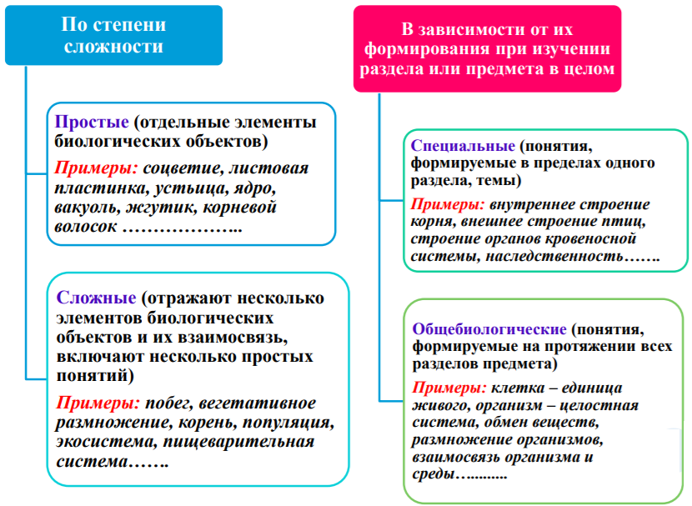

Рисунок 1.3 – Типы анализа научных понятий
Понятия классифицируют на простые и сложные. Одно и то же понятие в одних условиях будет выступать как простое, а в других – сложное. В процессе превращения простого понятия в сложное увеличивается его объем (т.е. совокупность обобщенных, отраженных в понятии предметов) и усложняется его содержание (совокупность признаков, по которым обобщаются и выделяются предметы в понятии).
Также выделяют специальные и общебиологические понятия. Специальные понятия – понятия, которые развиваются в пределах одного школьного биологического раздела. Среди них можно выделить локальные понятия, развивающиеся только в пределах темы или отдельных уроков. Например, в ботанике: минеральное питание растений, фотосинтез, морфология корня, листа, т. е. относящиеся только к растениям; в зоологии: внешнее и внутреннее строение, питание размножение, связь животных со средой обитания. В анатомии, физиологии и гигиене человека специальными понятиями являются понятия о морфологии, клеточной структуре и общем строении органов человека. [8] Категории специальных биологических понятий:
- морфологические – об особенностях внешнего строения организма (внешнее строение семени, внешнее строение жука – плавунца);
- анатомические – об особенностях внутреннего строения организма (клеточное строение листа, внутреннее строение рыб);
- физиологические – об особенностях процессов жизнедеятельности (дыхание животных, размножение птиц);
- систематические – об основных таксономических единицах классификации живых организмов (вид, род, семейство, отряд, класс, тип);
- экологические – о среде обитания живых организмов, о взаимоотношениях живых организмов с окружающей средой.
- Сельскохозяйственные – о совокупности элементов сельскохозяйственной промышленности и продуктов ее переработки (сорт, порода, полеводство, животноводство);
- зоотехнические – о приемах содержания и ухода за животными (кормление, инкубация);
- агротехнические – о приемах возделывания сельскохозяйственных культур (окучивание, пикировка);
- санитарно – гигиенические – о соблюдении санитарных норм, гигиенических правил, предупреждении и искоренении вредных привычек (влияние алкоголя, никотина и наркотических веществ на организм человека);
- медицинские – о болезнях и их профилактике (грипп, оспа);
- цитологические – о строении, химическом составе клетки (строение растительной клетки, строение животной клетки);
- гистологические – о строении, функциях и происхождении разных типов тканей (ткани растительного организма, ткани животного организма);
- эволюционные – об эволюционном ходе развития конкретных царств (эволюция растений, животных, человека);
- филогенетические – понятия об историческом развитии организмов (филогенез).
- Специальные понятия можно обобщить в общебиологические, которые, в свою очередь, делятся на группы:
- организменные – раскрывающие клеточное строение организмов, понятия об обмене веществ и превращении энергии в клетке, об индивидуальном развитии организмов, о возникновении и эволюции клеточного уровня организации; понятия о размножении, наследственности, изменчивости организмов;
- популяционно – видовые – о виде, его критериях и структуре, понятия о видообразовании;
- биосферно – биоценотические – о биогеоценозе, обмене веществ и потоке энергии в биогеоценозе, о саморегуляции в биосфере;
- эволюционные – о мутациях и комбинациях, об эволюционных факторах (борьба за существование, популяционные волны, генный поток, изоляция, естественный отбор); о результатах эволюции – многообразии видов и их приспособленности к среде обитания; о направлениях эволюции и ее регуляции.
Основная масса перечисленных общебиологических понятий складываются в школьных разделах, посвященных изучению бактерий, грибов, растений, животных и человека. Из года в год, начиная с пятого класса и заканчивая восьмым, обучающиеся накапливают и совершенствуют свои знания. [13]
В курсе общей биологии эти понятия развиваются, дополняются, а также рассматриваются в новых связях и отношениях со знаниями системах.
Познание развивается в направлении углубления и расширения, т.е. сопровождается нарастанием интенсивности. Таким образом, по мере развития знаний о предмете, их углубления и расширения меняются содержание и объем знаний. Объем понятия представляет собой количественную (экстенсивную) сторону процесса познания, которая характеризуется накоплением знаний о всевозможных представителях изучаемого предмета, а содержание понятия представляет собой качественную сторону познания (характеризуемую переходом от одного уровня знания предмета к другому, более глубокому). Данные стороны взаимосвязаны и взаимообусловливают друг друга: расширение знания ведет к его углублению, а углубление – к расширению.
А. Г. Бермус утверждал, что «есть две стороны, с которыми мы всегда сталкиваемся в конкретном изучении мышления, и они имеют первостепенное значение в изучении процесса обучения в школе. Первая сторона – это рост и развитие самого понятия». [3]
Н.М. Верзилин, и Т.В. Голикова описывают этапы формирования понятия. Овладение понятием включает различные операции памяти и мышления. [6]
Человек мыслит понятиями. Они помогают ему в познании мира. Следовательно, понятия развиваются по законам мышления. Оперирование понятиями стимулирует интеллектуальное становление обучающихся, приучает их мыслить, осуществлять поиск информации, использовать в разных ситуациях при раскрытии новых понятий. Это процесс научного познания, завершающийся переходом от незнания к знанию и проходящий ряд стадий: от живого созерцания к абстрактному мышлению и от него к практике.
Начальным фактором в познании внешнего мира и образовании понятий служит прямое лицезрение, на основании которого через первую сигнальную систему – систему органов чувств – выполняется чувственное восприятие объективного мира. Появляются ощущения, отпечаток от которых остается в сознании человека тогда, когда предмет или явление исчезают из сферы восприятия. Это первый этап в формировании понятия.
Ощущение – это чувственная форма отражения объективного мира. Оно правильно отображает внешние качества в виде отдельных сторон и свойств вещей и явлений. Ощущения служат начальной ступенью всего процесса познания. Самые абстрактные понятия связаны хотя бы косвенно с ощущениями. На их основе появляется восприятие, отражающее целостный образ объекта, совокупность его внешних сторон, т. е. вещь в целом. [17]
Восприятие – это начало процесса осмысления ощущений. Благодаря оставленному следу предмет или явление имеет возможность восстанавливаться в памяти, вспоминаться. За это время на основе восприятий складывается представление. Таким образом, воспроизведение совокупности ощущений о предмете или явлении природы формирует представление о нем.
Представление – это второй этап в формировании понятия. Оно является начальной формой мыслительной деятельности и переходным актом от чувственного познания к логическому. Но представлять еще не значит мыслить. Посредством второй сигнальной системы происходит общее представление об изучаемом объекте и формируется понятие. Поэтому понятия являются качественно новым уровнем познания. На их основе формируются суждения и умозаключения. Все эти формы мышления связаны друг с другом. Суждения и умозаключения обеспечивают оценочный аспект понятий в результате их сравнения и соединения. Материальный мир является источником понятий. Понятие – это мыслительное отображение предметов и явлений, плод длительной разъяснительной работы, мыслительного труда, результат процесса познания.
Учитель должен отметить основные понятия в каждом курсе, в учебном предмете и непрестанно держать их в поле своего методического зрения, возвращаясь к ним на разном материале и в различных связях. Обучающиеся начинают владеть понятиями не сразу: на их образование нужно время. Выведение понятия из материалов происходит значительно дольше и, главное, сложнее, чем просто озвучить его и позаботиться, о том, чтобы обучающиеся запомнили формулировку. [16]
Таки образом, понятие есть обобщенное отображение действительности в мышлении. Его формирование осуществляется поэтапно: ощущение (восприятие) → представление → понимание → практика (чтобы понятия прочнее усваивались, их необходимо переводить на уровень умений и навыков).
В 50-х гг. ХХ в. на основе глубокого анализа различных областей наук биологии, изучения школьного биологического содержания, переосмысления методических идей и педагогической практики коллектив ленинградских ученых под руководством
Н.М. Верзилина разработал «Теорию развития биологических понятий». Она была принята и учеными в сфере методики обучения биологии, и учителями, так как создала научную основу для полноценного освоения обучающимися общеобразовательной школы содержания учебного материала [21].
Основополагающими положениями «Теории развития биологических понятий» являются следующие[7]:
1) содержание школьного предмета биологии – система биологических понятий: как специальных (морфологических, анатомических, физиологических, систематических, экологических), так и общебиологических (клетка, обмен веществ и т.д.);
2) понятия не даются в готовом виде, они развиваются в процессе обучения биологии;
3) развитие биологических понятий возможно с применением различных логических приемов мыслительной деятельности (анализ-синтез, сравнение, обобщение, систематизация).
Таким образом, процесс развития понятия связан с развитием мышления школьника.
Процесс усвоения понятий – активная творческая мыслительная деятельность. Так как сущность понятия не лежит на поверхности ,ее выявляют, рассуждая и выделяя главные и второстепенные признаки. Мало того, за сущностью первого порядка скрывается сущность второго т.е.происходит постоянное углубление рассматриваемого понятия, которое может быть осознано в ходе рассуждений, проводимых самим учащимся. [19]
Понятия, составляющие содержание курса школьной биологии, очень разнообразны и находятся в постоянном развитии, поэтому перед учителем встает ряд задач, которые он обязан решить в процессе обучения учащихся.
Во-первых, учитель в каждом биологическом разделе должен выделить основные понятия и постоянно помнить о них, возвращаясь к ним на разном материале и в различных связях.
Во-вторых, важно обеспечить развитие понятий от простых к сложным, организовать осмысление научных фактов на основе ведущих общебиологических понятий, научить учащихся связывать, обобщать, конкретизировать, переосмысливать понятия.
В-третьих, в ходе развития биологических понятий необходимо устанавливать внутри- и межпредметные связи, что позволяет логически определять точки соприкосновения специальных биологических понятий и переход их в общебиологические, раскрывающие закономерности живой материи.
Важно выяснить, как усваивают учащиеся биологические понятия и овладевают языком биологической науки. Для этого необходимо проанализировать их знания, то, как у школьников формируется система ведущих понятий о живой природе и соответствующих им терминов.

Глава II. ПРАКТИЧЕСКОЕ ИСПОЛЬЗОВАНИЕ РАСТИТЕЛЬНЫХ ОБЪЕКТОВ НА УРОКАХ БИОЛОГИИ
В 6 КЛАССЕ
2.1. Педагогический эксперимент проведения уроков биологии в 6 классе с использованием растительных объектов

В МБОУ Кодинская СОШ №2, в учебном плане на курс биологии в 6 классах отводится 34 часа в год (1 час в неделю). Рабочая программа по биологии для 6 класса составлена на основе рабочей программы по биологии 5-9 классов авторов Н.И.Сонина, В.Б.Захарова, М.: «Дрофа», 2015 год; требований к результатам освоения основной образовательной программы основного общего образования, требований к структуре основной образовательной программы основного общего образования, прописанных в Федеральном государственном образовательном стандарте основного общего образования.
Проведение исследования на примере 6 класса выбран не случайно. Именно в 6 классе при изучении биологии вводятся экологические понятия о взаимосвязях растений с окружающей средой. Считаем, что для развития этого сложного понятия необходимо знакомить учащихся со средой обитания растений, условиями их жизни, экологическими факторами среды и их воздействиями на растения.
Уроки проходят в соответствии с ФГОС. Так, уже на первом уроке ботаники, в теме «Общее знакомство с растениями», растительные организмы служат демонстрационным материалом, иллюстрирующим рассказ учителя о многообразии растительного мира. Знакомя учащихся с органами цветкового растения, и, формируя у них понятие «цветковое растение», целесообразно наряду с гербарными экземплярами и цветущими растениями со школьного учебно-опытного участка использовать цветущие комнатные растения, например: ахименес(лат. Achimenes), бальзамин (лат. Impatiens noli – tangere), гемантус (лат. Haemanthus), гибискус ( лат. Hibiskus).
Ахименес (лат. Achimenes) | Бальзамин (лат. Impátiens nóli-tángere)
Гемантус (лат. Haemanthus), | Гибискуc (лат. Hibiscus)

При этом учитель в ходе беседы при демонстрации комнатных растений формирует у учащихся понятия о цветковом растении как целостном организме, его отдельно взятых органах, показав их разнообразие. Цветущие растения могут быть использованы при проверке знаний учащихся. Для этого им могут быть предложены задания по распознаванию органов растения, частей цветка. Такие задания способствуют конкретизации и углублению первоначальных знаний о покрытосеменных растениях. Сложнее показать плоды и семена комнатных растений. Для этого необходимо провести искусственное опыление и получить плоды и семена на таких растениях, как аспарагус (лат. Asparagus), кливия (лат. Clivia), кринум (лат. Crinum), фуксия (лат.Fuchsia), эпифиллюм (лат. Epiphyllum) [11].
Демонстрация растений с плодами всегда вызывает у учащихся живой интерес.
Второй урок был посвящен теме «Клеточное строение растений. Свойства растительной клетки». В многоклеточном организме клеток много, они разные по форме, размерам, функциям. Во всех живых клетках идут сходные процессы: питание, дыхание, обмен веществ, рост и деление (размножение) клетки. Нормальный ход процессов жизнедеятельности зависит от благоприятных условий среды, где произрастает растение.
Объектом исследования выступает в данном случае препарат кожицы лука. На данном препарате хорошо видно плотную прозрачную оболочку, поры, цитоплазму – живое бесцветное вязкое вещество, ядро, ядрышко, вакуоли, клеточный сок, в котором могут содержаться красящие вещества.
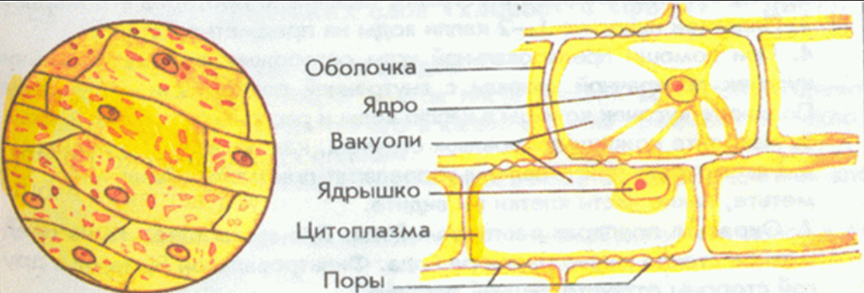
Рисунок 2.2 - Клеточное строение растений. Свойства растительной клетки

В цитоплазме клетки находятся многочисленные тельца – пластиды, при большом увеличении микроскопа хорошо они хорошо видны. У цветковых растений пластиды могут иметь разный цвет: желтый, бесцветный, оранжевый. Так, например, зеленые пластиды называются хлоропластами. При изучении темы «Клетка» учащимся предложено приготовить и рассмотреть микропрепараты органов некоторых комнатных растений. Опыт показал, что учащиеся успешно справились с этими работами. Их проведение способствует углублению знаний учащихся о клеточном строении органов растений, а также выработке умений приготовления временных микропрепаратов и их изучения под микроскопом. Для того, чтобы подвести учащихся к выводу о том, что все органы растения имеют клеточное строение, необходимо рассмотреть микропрепараты листа, стебля, корня, цветка. При этом следует учитывать, что их приготовление не должно занимать много времени и требовать сложных манипуляций.
Удобными объектами исследования являются листья валлиснерии элодеи, так как у последней листья состоят из двух слоев клеток. Корни водных растений валлиснерии, водокрасаи пистии сравнительно тонкие, поэтому удобны для приготовления микропрепаратов. Рассматривая их, учащиеся убеждаются, что корни имеют клеточное строение.
Удобными объектами для сравнительной характеристики ткани являются такие объекты, как черешки листа бегонии, стебель бальзамина и др.
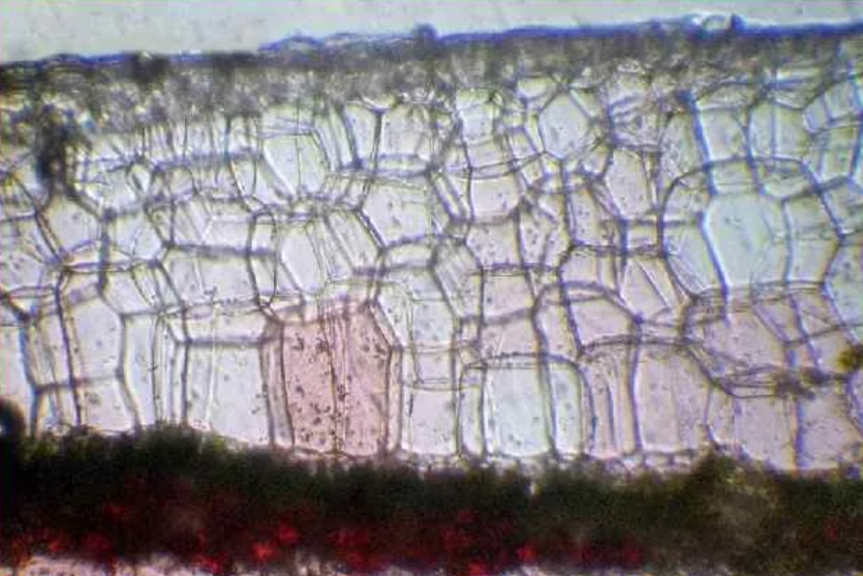
Рисунок 2.3 – Строение цитоплазмы черешка листа бегонии
Важно также обратить внимание учащихся на то, что форма клеток и их размеры, строение у разных органов одного растения и, тем более, у разных растительных организмов сильно различаются. Это поможет в дальнейшем сформировать у учащихся отличительные особенности различных тканей и органов, связанных с различными функциями.
Тема урока: «Ткани растений». Клетки образуют особые ткани и органы растений, которые формируют тело растения, придают ему упругость и прочность, образуют защитные внешние покровы, обеспечивают поступление в организм питательных веществ, отвечают за их передвижение и использование. Клетки благодаря способности образовывать ткани соединили все органы растения в одно целое - организм. Жизнедеятельность организма полностью зависит от жизнедеятельности его клеток и тканей.
Тема урока: «Семя, его строение и значение». В этом параграфе, кроме изучения строения семени, затрагиваются вопросы его физиологии. В частности, говорится о том, что семя – орган полового размножения и расселения растений, способный при благоприятных условиях набухать, прорастать и давать начало новой жизни. С помощью семян растения не только размножаются, но и распространяются на большие расстояния. Это одно из главных свойств живых организмов. Для наглядности разберем набухший боб фасоли и зерновку пшеницы, у первого образца зародыш крупный, и его можно увидеть, сняв кожуру с семени.
Рисунок 2.4 - Набухший боб фасоли и зерновка пшеницы

У пшеницы зародыш очень мал, в таком семени питательные вещества представлены в эндосперме. Цветковые растения, имеющие две крупные и мясистые семядоли называют – двудольными, а одну семядолю – однодольные.
Тема урока: «Условия прорастания семян». Прорастание - это переход семян из состояния покоя к росту зародыша и развитию из него проростка. Условия, необходимые для прорастания семян: вода, кислород, температура, свет и запасные питательные вещества семени. Для проведения таких опытов можно использовать такие сорта комнатных лимонов, как «Павловский лимон» (лат. citrus lemon pavlovskij) и «лимон Мейера» (лат. Cítrus × méyeri).
Интересные наблюдения можно провести за прорастанием семян кринума ( лат. crinum ) и гемантуса (лат. Haemanthus). Плоды и семена кринума и гемантуса можно получить при искусственном опылении. Семена кринума содержат более 30% воды и благодаря этому обладают удивительной способностью к прорастанию. Положив семена кринума на демонстрационный столик, можно наблюдать прорастание их при отсутствии влаги в условиях комнатной температуры.
У гемантуса после отцветания появляются красивые красно-оранжевые плоды величиной с горошину, держащиеся на плодоножках. Засыхая, цветонос начинает клониться к земле, но остается прочно прикрепленным к луковице. Если рядом с гемантусом поставить ящик с влажным песком, можно наблюдать, как через 10—15 суток цветонос коснется песка, а из плода покажутся первичные корешки с зеленой почкой. Они достигают песка, укореняются в нем и начинают расти. А цветонос еще долгое время прочно соединяет материнское растение с его потомством. Благодаря такой «опеке» молодым растениям не страшны даже сильные ветры пустыни. Семена цикламена при прорастании очень чувствительны к температурным колебаниям. Поэтому можно поставить эксперимент для выяснения оптимальной температуры прорастания его семян.
Тема урока: «Корень его строение и значении». В данном параграфе рассматривается не только строение корня, виды корневых систем, но и большое внимание уделяется его функциям. Корень – один из основных вегетативных органов растения. Он закрепляет растение в почве и активно поглощает из нее воду с минеральными солями. Главная функция корня – почвенное питание. Корни растут в течение всей жизни растения. Наблюдать за ростом корня можно с помощью следующего опыта: на корешок проростка фасоли или тыквы наносятся черной тушью тонкие черточки –метки на одинаковом расстоянии друг от друга. Уже через день можно увидеть, что на участке, расположенном ближе к верхушке корня, расстояние между метками увеличилось, тогда как у основания корня оно не изменилось. Если удалить верхушку, то рост корня в длину прекратился, но зато образуется много боковых корней. Эта особенность растений используется человеком при выращивании рассады культурных растений. Корень удлиняется и продвигается в почве в результате деления и растяжения клеток верхушки корня. Корень – это специализированный, приспособленный для почвенного питания, орган растений. Его внешнее и внутреннее строение обусловлено этим назначением. По строению и выполняемым функциям в корне различают четыре зоны: деления, растяжения (роста), всасывания и проведения. Тесное взаимодействие всех зон корня обеспечивает его бесперебойную, нормальную работу, важную для жизнедеятельности всего организма в целом.
При изучении темы «Корень. Внешнее строение корня» комнатные растения можно широко использовать в учебном процессе и во внеклассной работе. Изучение внешнего и внутреннего строения корня в школьной практике чаще всего проводят на корнях проростков. Поэтому у определенной части учащихся складывается представление, что изучаемый материал относится только к строению молодых корней.
Многие ученики затрудняются ответить на вопросы о строении придаточных и боковых корней, о наличии у них корневых волосков. Чтобы ликвидировать эти «пробелы» в знаниях учащихся, целесообразно шире использовать различные комнатные (в том числе аквариумные) растения в школьной практике. Хорошо видна корневая система у плавающего аквариумного растения пистии.
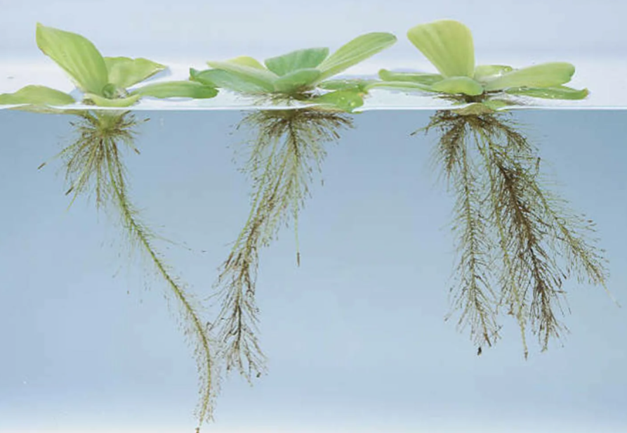
Рисунок 2.5 - Корневая система у плавающего аквариумного растения (пистия)

Учащиеся убеждаются, что придаточные корни ветвятся и на них образуются боковые. На корнях валлиснерии даже невооруженным глазом видны корневые волоски. Они достаточно тонкие и прозрачные и поэтому являются хорошим объектом не только для изучения корневых волосков, но и для рассматривания под микроскопом клеточного строения корня (о чем говорилось выше).
Прекрасным объектом для проведения лабораторной работы является и корневой волосок. На стеблях традесканции, помещенной во влажную камеру, появляются воздушные придаточные корни, являющиеся удобным объектом изучения.
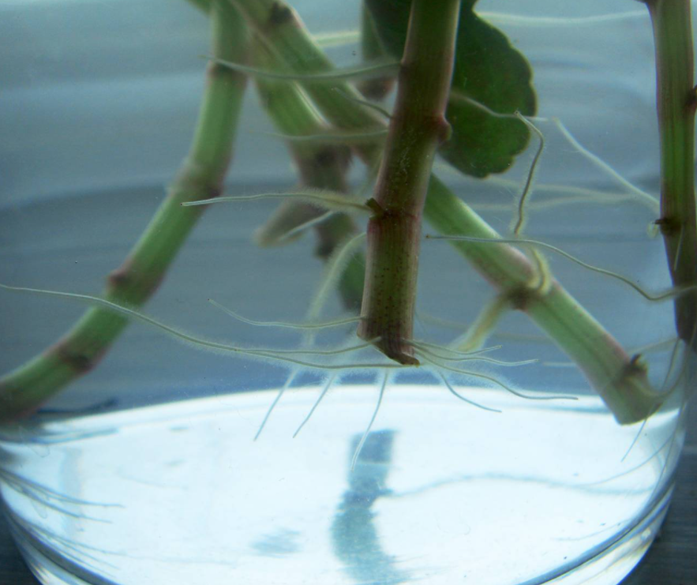
Рисунок 2.6 - Корневой волосок на стеблях традесканции

На них можно исследовать строение корня, корневые волоски и корневой чехлик, которые хорошо видны даже невооруженным глазом. Если на эти корни нанести метки, то можно продемонстрировать верхушечный рост корня. Если отщипнуть кончик корня, то хорошо видно, что рост корня в длину прекращается и начинают образовываться боковые корни. Поскольку корни находятся и воздушной среде, удобно наблюдать за их ростом в динамике.
Тема урока: «Почка - зачаточный побег растения». Главные функции почек - образование побегов, рост их в длину и ветвление. Рост и развитие побега из верхушечных почек обеспечивает рост главного стебля растения. Из боковых почек развиваются боковые побеги. С увеличением массы ветвей появляется множество новых листьев. Благодаря этому увеличивается общая поверхность соприкосновения с светом, растение охватывает значительно больший объем среды для воздушного питания, что обеспечивает высокую жизнестойкость растения как целостного организма.
Тема урока: «Лист, его строение и значение». Лист - важный вегетативный орган растения. Функции листа многогранны: фотосинтез, газообмен, транспирация, удаление ненужных веществ, а также запасание питательных веществ и др. Внешнее и внутреннее строение листьев хорошо приспособлено для выполнения этих функций. Приобретая новые функции, лист видоизменяется. Кроме того, строение листа является показателем условий существования растительного организма. У многих растений листья приобрели и другие функции. Так, у растений наряду с обычными имеются листья в форме усиков. У таких растений, как алоэ (лат. Aloe), очиток (лат. Sedum), листья служат вместилищем воды и запасных питательных веществ, в связи с чем они стали толстыми и мясистыми. У барбариса листья приобрели форму колючек, которые выполняют функцию защиты от травоядных животных. При изучении темы «Лист» комнатные растения становятся незаменимыми живыми объектами на разных этапах уроков.
Изучение темы: «Значение листа» удобно проводить на листьях фикуса, кливии или другого растения с кожистыми листьями. Рассматривая во время лабораторной работы в микроскоп, учащиеся могут наглядно видеть, что мякоть листа состоит из клеток, содержащих хлорофилл, которые придают листу зеленую окраску.
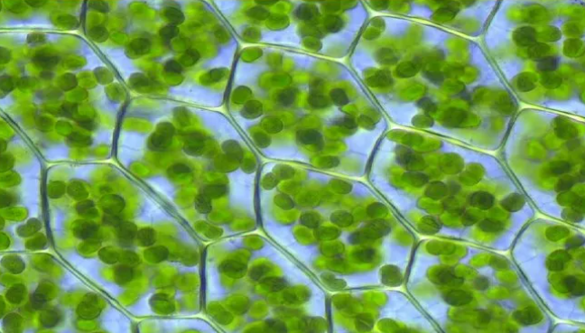
Рисунок 2.7 – Строение листа
Слушая пояснение учителя, обучающиеся убеждаются, что на морфологически верхней стороне листа клетки мякоти имеют удлиненную форму, плотно прижаты друг к другу, содержат много зеленых пластид (столбчатая хлоренхима- основная фотосинтезирующая ткань листа), а в нижней части — они более округлые, соединены рыхло, образуя большие межклетные пространства, по которым циркулирует воздух, поступающий в лист через устьица (губчатая хлоренхима помимо фотосинтеза осуществляет транспирацию и газообмен).
Чтобы учащиеся убедились в том, что в листе содержится зеленый пигмент — хлорофилл, учитель демонстрирует хлорофилловую вытяжку.
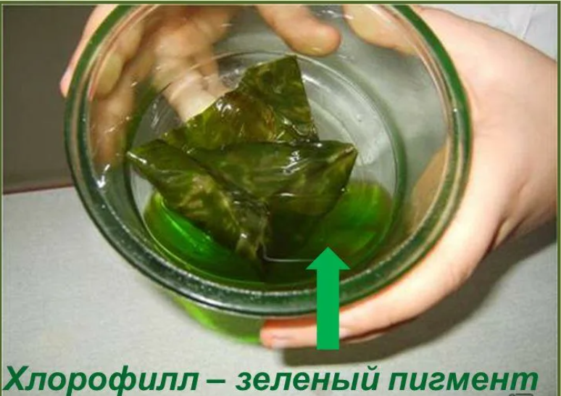
Рисунок 2.8 - Зеленый пигмент - хлорофилл

С этой целью он погружает в горячий спирт несколько листьев любого комнатного растения (лучше аспидистры или кливии, темно-зеленые листья которых богаты хлорофиллом). Для лучшего понимания основных физиологических процессов, протекающих в растениях (питания, дыхания и транспирации), учебные программы предусматривают проведение опытов, иллюстрирующих эти процессы.
Выполняя несложные, доступные учебные опыты, шестиклассники не открывают ничего нового для науки, но делают открытия для себя и таким образом познают окружающий их мир.
В зимние месяцы ребята на комнатных растениях проводят эксперименты, показывающие, что на свету в листьях растений образуется крахмал.
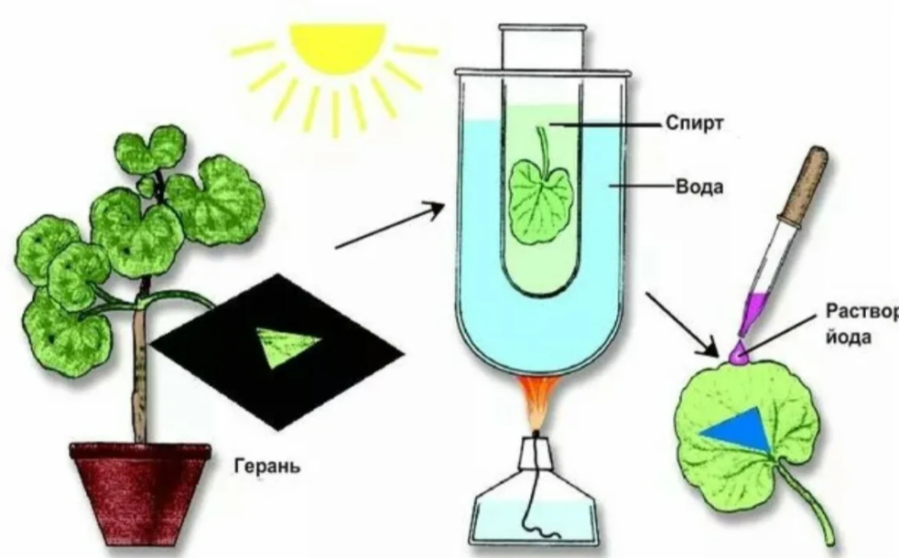
Рисунок 2.9 – Опыт по уловиям освещения листьев

Этот опыт помогает учителю убедить учащихся в том, что условия освещения листьев значительно влияют на урожай; обосновать многие агроприемы выращивания культурных растений, способствующие лучшей освещенности их листьев (например, определение оптимальной густоты посевов, прополка, прорывка загущенных посевов, прореживание кроны плодовых деревьев и ягодных кустарников, дополнительное освещение в короткие зимние дни растений при выращивании их в теплицах).
На этом уроке полезно обратить внимание учащихся на то, что многие комнатные растения, стоящие на окнах биологического кабинета всегда ориентируют свои листья на свет (фототропизм). Под контролем учителя учащиеся могут выполнять опыт (по школьному учебнику), доказывающий, что органические вещества в растениях образуются только на свету, что для образования необходим углекислый газ, поступающий в лист из воздуха через устьица.
Опыты помогают ребятам усваивать теоретический материал о физиологических процессах, протекающих в зеленом листе, убедиться, что зеленые растения в процессе фотосинтеза на свету поглощают углекислый газ и выделяют кислород. Проведение опытов поможет учащимся понять, что насыщение теплиц углекислым газом будет способствовать получению более высоких урожаев выращиваемых растений. Они помогут учителю раскрыть связь между строением и функцией листа, наглядно показать, как осуществляется взаимосвязь растений и окружающей среды, осознать роль зеленых растений в природе, жизни и хозяйственной деятельности человека; вызвать у учащихся потребность охранять растения. Не менее убедителен опыт, доказывающий дыхание растений.
После объяснения учителя, пользуясь инструктивной карточкой, ученики могут самостоятельно выполнять данный эксперимент, который наглядно показывает, что в процессе дыхания листья растения выделяют углекислый газ, от чего известковая вода в стаканчике мутнеет. Анализируя результаты данных экспериментов, доказывающих образование органического вещества в зеленых листьях на свету, учащимся легче понять, что в темноте (ночью) растения только дышат, поглощая кислород и выделяя углекислый газ. На свету (днем) в растении протекают два процесса: фотосинтез, при котором растение поглощает углекислый газ и выделяет кислород, образуя при этом органическое вещество; и дыхание, при котором растение, наоборот, поглощает кислород и выделяет углекислый газ.
Так, простой и доступный школьникам опыт с комнатными растениями помогает им усвоить сложный теоретический материал и получить первые элементарные понятия об обмене веществ в живом организме. Испарение воды листьями учащиеся также могут лучше усвоить, выполнив несложную практическую работу. С этой целью небольшой побег примулы или пеларгонии, не отделяя от материнского растения, надо осторожно поместить в колбу. Горлышко ее плотно закрыть ватой. В подвешенном состоянии укрепить колбу в штативе. Вести наблюдения за стенками колбы. На уроке в беседе об испарении воды листьями растений учитель предлагает учащимся рассказать об их наблюдениях и сделать соответствующие выводы. Проведение наблюдений и опытов поможет учащимся лучше уяснить, что испарение воды листьями (транспирация) является одной из основных жизненно важных функций растений. Испаряющаяся вода защищает листья от перегрева солнечными лучами, поглощаемыми растением при образовании в листьях органических веществ, и способствует:
- частичному выведению ряда вредных веществ, накопившихся в листьях;
- восходящему току воды и питательных веществ. В связи, с этим ребята должны уяснить, почему дождевание более эффективно, чем полив по бороздам, почему следует обмывать листья комнатных растений;
- защищает растение от перегрева. Завершая обсуждение вопроса об испарении воды листьями, учитель рассказывает о приспособительных особенностях листьев растений аридных зон к снижению испарения, демонстрируя эти приспособления на комнатных растениях (защитного воскового налета или кутикулы у гойи и камелии).
На комнатных растениях можно показать особенности листьев растений сухих мест (ксерофитов): колючки кактусов (видоизмененные листья), мясистые листья алоэ, агавы, в которых запасается влага, и другие приспособления. Затем продемонстрировать растения влажных мест: монстеру, арум, фикус, бегонию и другие, которые имеют крупные листья, испаряющие много влаги. Так, растения помогают раскрыть диалектическую связь между питанием и испарением растений, понять связь приспособительных признаков, способствующих снижению испарения, с условиями произрастания.
Тема урока: «Стебель, его строение и значение». Стебель – вегетативный орган растения, несущий листья, почки, орган вегетативного размножения. Он выполняет различные функции: проводящую, опорную, запасающую, возобновления, или размножения. Внешнее и внутреннее строение стебля обусловлено теми функциями, которые стебель выполняет в жизни растения. По древесине стебля идет восходящий ток, а по лубу – нисходящий ток. Посредством деления клеток камбия стебель растет в толщину. По годичным кольцам можно определить возраст растения и условия, в которых оно произрастало. Многообразие стебля обусловлено его видоизменением в связи с приобретением разных функций в жизни растения (лианы (монстера), усы, колючки). В тоже время, анатомия и морфология стебля, его внешний вид и внутреннее строение зависят от условий окружающей среды, особенно от интенсивности освещения.
Живые растения помогут учащимся усвоить целый ряд понятий о побеге и его составных частях. Школьники увидят узлы — места прикрепления листьев к стеблю — и междоузлия — участки побега между узлами.
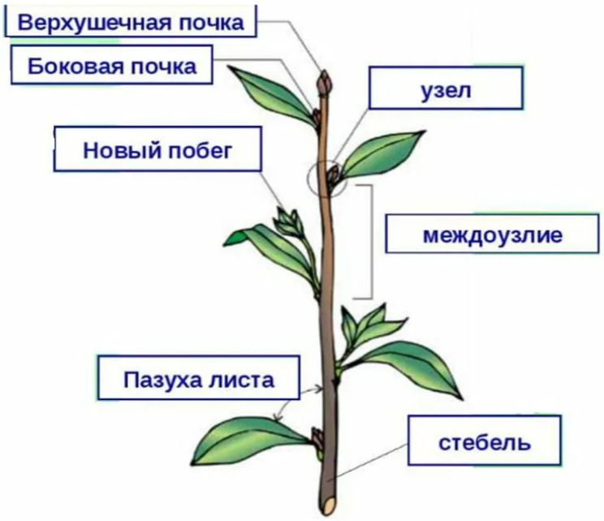
Рисунок 2.10 – Побег растения и его основные части

На хлорофитуме и камнеломке учитель может продемонстрировать побеги с длинными междоузлиями; на примуле и агаве — с укороченными междоузлиями. На любом комнатном растении из класса двудольных видны пазухи листьев, а также верхушечные, пазушные (боковые) почки. В своих ответах по теме учащиеся показывают узлы и междоузлия, пазухи листьев, почки прямо на живых растениях.
На комнатных растениях удобно провести опыт по формированию кроны растений, основанный на том, что при удалении верхушечных почек, ниже лежащие пазушные почки трогаются в рост и дают боковые побеги. Обрезая выступающие части этих побегов, растению можно придать определенную форму. Такие сравнительные наблюдения помогут учащимся установить, что у растений с удаленной верхушкой стебель перестает расти в высоту. Он начинает ветвиться, что способствует увеличению листовой поверхности, а следовательно, большей интенсивности фотосинтеза и увеличению урожайности растении. Школьники лучше поймут, как человек, используя знания о стебле и свойствах почек, путем целенаправленной обрезки, может увеличить или ослабить рост побегов, их ветвление, массу листовой поверхности растений и в конечном итоге влиять на урожай плодово-ягодных культур или создавать красивую крону у декоративных и комнатных растений.
Растения могут оказать существенную помощь и в формировании у учащихся понятий о различных формах стеблей и особенностях их строения в зависимости от жизненных функций. Для этого урока учитель заблаговременно подбирает комнатные растения с разнообразными стеблями и демонстрирует их, сопровождая рассказом. Прямостоячие одревесневшие стебли характерны, например, для гибискуса, фикуса, лимона; прямостоячие травянистые стебли у бальзамина, пеларгонии, фуксии; ползучие стебли (усы) имеют камнеломка и хлорофитум. У многих комнатных растений стебли цепляющиеся, позволяющие удобнее располагать листья по отношению к свету. Они поднимаются, цепляясь за опору своими усами (циссус) или придаточными корнями-присосками, образующимися на их стеблях у основания листьев (плющ). Наблюдая за растениями, учащиеся смогут лучше уяснить, как человек, учитывая биологические особенности культурных растений, имеющих стебли разного положения в пространстве, при их выращивании создает наиболее благоприятные условия, способствующие их оптимальному росту и наиболее высокой продуктивности: сооружение искусственных шпалер на плантациях винограда и хмеля, опор для гороха, натягивание вертикальных веревок при выращивании огурцов в теплицах.
Тема урока: «Цветок, его строение и значение». Опыление - это перенос пыльцы с пыльника тычинки на рыльце пестика. У большинства растений перекрестное опыление цветков – обычное явление, осуществляемое с помощью животных (особенно насекомых), ветра, воды. Некоторым растениям свойственно самоопыление. После опыления происходит оплодотворение и из завязи начинает развиваться плод, а в нем семена. Цветение растений, опыление цветка пыльцой и оплодотворение яйцеклетки спермием – обязательные условия образования плодов и семян.
Тема урока: «Плод. Разнообразие и значение плодов». Плод – важный орган цветкового растения, обеспечивающий созревание, защиту распространение семян. Плоды служат пищей животным и человеку. Многообразие плодов связано с различными способами развития и распространения семян.
Тема урока: «Минеральное питание растений и значение воды». Корень — это специализированный орган минерального питания растений. Растение поглощает из почвы минеральные вещества. Поэтому для сохранения плодородия и нормального роста и развития растений вносят органические и минеральные удобрения. Вода — важнейшее условие протекания всех процессов жизнедеятельности растения. Ее роль в организме растения многообразна. Представленная в клетках, тканях и органах растения, она объединяет все части организма в единое целое. Вода — главный компонент в транспортной системе при перемещении веществ между клетками, тканями и между органами растения. От притока воды зависит жизнь растительного организма. По отношению к условиям оводненности местообитаний у растений выработались особые приспособительные свойства: например, гидрофиты полностью погружены в воду, поэтому стебли этих растений почти не имеют механических тканей, а поддерживаются водой. В тканях имеется много крупных межклетников, заполненных воздухом.
Объекты исследования: алоэ, пеларгония, традесканция, элодея. Для опыта берут сразу несколько растений разных видов. Все растения помещают в одинаковые условия, и учащиеся отмечают, что разные растения имеют различное корневое давление. Также можно взять несколько растений одного вида, но полив производить водой разной температуры. Этот опыт убедит учащихся в том, что поглощающая способность корней зависит от температуры почвы. Все названные растения хорошо размножаются черенками. Поэтому обрезанные части стебля целесообразно использовать для вегетативного размножения этих растений. На монстере можно показать образование воздушных корней и их роль в питании растений.
На примере плюща обыкновенного хорошо продемонстрировать видоизмененные корни присоски, которыми растение прикрепляется к опоре. В корнях циперуса видны воздушные полости. Таково приспособление растения к жизни на болоте, где доступ воздуха к корням затруднен. Опыты по выяснению влияния питательных веществ на рост и развитие растений легко провести на водных культурах традесканции. Для опыта берут несколько сосудов. В один из них наливают дистиллированную воду, в другой — почвенную вытяжку, в остальные — различные питательные растворы. Большой интерес для учащихся представляет выращивание комнатных растений гидропонным способом. Опыт показывает, что на гидропонике можно выращивать большинство комнатных растений.
Тема урока: «Воздушное питание растений – фотосинтез». Фотосинтез — процесс образования на свету с помощью хлорофилла органических веществ (сахаров) из воды и углекислого газа. В результате чего, зеленые растения улавливают энергию солнечного света и преобразуют ее в энергию химических связей, доступную для всех организмов. Выделенный в процессе фотосинтеза кислород используется аэробами для дыхания. Продуктивность фотосинтеза зависит от факторов внешней среды. Сохранение зеленых растений на планете, обеспечение нормальных условий для их воздушного питания – важная задача, стоящая перед человечеством. Зеленые растения благодаря хлорофиллу осуществляют чрезвычайно важную космическую роль в жизни нашей планеты: создание органических веществ, преобразование энергии, обеспечение постоянства содержания углекислого газа и кислорода в атмосфере, формирование в земной коре полезных ископаемых.
Тема урока: «Дыхание и обмен веществ у растений». Дыхание — это протекающий с участием кислорода процесс распада органических веществ до неорганических (углекислого газа и воды), сопровождающийся выделением энергии и аккумуляции ее в виде АТФ, которая используется растением для процессов жизнедеятельности. Обмен веществ связывает все органы организма в единое целое. Вместе с тем, благодаря обмену веществ растение взаимодействует с окружающей средой. Из нее растение поглощает питательные вещества посредством корни и листья и выделяет в окружающую среду продукты своей жизнедеятельности. Дыхание, как и питание является необходимым условием обмена веществ, а значит, и жизни организма.
Тема урока: «Размножение и оплодотворение у растений». Размножение — процесс воспроизведения себе подобных, обеспечивающий непрерывность и преемственность жизни. Существует два способа размножения растений — половой и бесполый. Основной частью полового размножения является оплодотворение, т. е. слияние женской и мужской половых клеток и образование из них зиготы. Последняя дает начало зародышу — новому организму, в котором объединены свойства двух родительских особей. У многих растений отмечаются оба способа размножения.
Тема урока: «Вегетативное размножение растений и его использование человеком». Вегетативное размножение растений широко распространено в природе. Это естественный способ размножения и расселения растений. Оно дополняет половое размножение растений, а в некоторых случаях и заменяет его. Его преимущество в том, что дочерние организмы сохраняют почти без изменений наследственные свойства материнского растения и имеют возможность быстро расселиться. Вегетативное размножение человек использует в растениеводстве. Объект исследования: традесканция виргинская, фиалка узамбарская, бегония королевская, сансевьера цейлонская, колеус. Вегетативное размножение используется в практике сельского хозяйства. Прививки (подвой, привой), культура тканей — способы вегетативного размножения, привнесенные в мир растений человеком.
Тема урока: «Рост и развитие растительного организма». Рост и развитие растений протекают в тесной взаимосвязи между собой и с окружающей средой. Рост - это необратимое увеличение размеров и массы организма, связанное в том числе с появлением у него новых частей (клеток, тканей, органов), он выражает преимущественно, количественные изменения тела растения. Развитие растения – это качественное изменение в строении и жизнедеятельности живого организма и его частей в процессе онтогенеза. У растений оно связано с закладкой репродуктивных органов (у цветковых -с формированием цветков или соцветий).

2.2 Методические разработки уроков с использованием растительных объектов

В соответствии с поставленными целями и задачами, исследование включало в себя следующие этапы:
- констатирующий этап эксперимента – выявление исходного уровня усвоения знаний к предмету «Биология» у обучающихся 6-го класса;
- формирующий этап эксперимента – организация работы по повышению уровня усвоения знаний обучающихся при использовании наглядных и практических методов, при изучении темы «Растения»;
- контрольный этап эксперимента – повторная диагностика уровня развития усвоения знаний обучающихся при использовании наглядных и практических методов для выявления результата проведенной работы.
- В ходе опытно-экспериментальной работы принимали участие обучающиеся 6-го класса, всего 20 человек. При исследовании познавательных интересов учащихся были использованы следующие методы:
- анкетирование;
- наблюдение.
Анкетирование – метод эмпирического исследования, основанный на опросе значительного числа респондентов и используемый для получения информации о типичности тех или иных психолого-педагогических явлений. Этот метод даёт возможность установить общие взгляды, мнения людей по тем иным вопросам; выявить мотивацию их деятельности, систему отношений.
Наблюдение – метод сбора первичной информации, кроме того, оно лежит в основе ряда других методов. Наблюдение наиболее уместно на ранних этапах исследования, когда проводить сбор информации, или в конце, когда возникает вопрос о возможном обобщении результатов.
На констатирующем этапе проводилось наблюдение за обучающимися на протяжении трех уроков биологи. При этом обращалось внимание на следующие моменты:
- насколько учащиеся активны на уроках;
- часто ли они задают вопросы учителю;
- стремятся ли они отвечать на вопросы учителя;
- эмоциональное состояние учащихся.
По итогам проведенных уроков сделаны выводы о том, что эмоциональный фон, созданный педагогом на уроке, комфортный для обучающихся. Большинство обучающихся активно работают в классе. Но в тоже время, некоторые обучающиеся не задают учителю свои возникающие вопросы в процессе урока, что влечет за собой недочёты при выполнении самостоятельной работы.
Затем было проведено анкетирование обучающихся на основе методик Кувалдиной Е.А. и Елфимовой Н.Е. [15], с целью выявления начального уровня познавательного интереса обучающихся. Данные методики имеют положительный опыт использования педагогами для выявления уровня сформированности познавательного интереса обучающихся.
Учащимся предстояло ответить на вопрос «Чем вам больше всего нравится заниматься на уроках биологии при изучении раздела «Растения»?» со следующими вариантами ответов:
- интересно изучать теоретический материал;
- интересно заниматься практическими заданиями.
Были предложены готовые варианты ответов, потому что в этом возрасте детям трудно объективно отвечать на данные вопросы. По итогам опроса были получены следующие результаты:
4 человека из класса ответили, что им не интересно заниматься на уроках биологии;
11 человек – любят заниматься практическими заданиями;
человека выбрали ответ «интересно изучать теоретический материал»;
2-м учащимся одинаково интересно заниматься теоретическим и практическими заданиями.
На основе методики выделены критерии оценки начального уровня сформированности познавательного интереса обучающихся 6 класса: низкий, средний и высокий. Все уровни взаимосвязаны друг с другом, каждый предыдущий обуславливает последующий и включается в его состав. Ниже представлена характеристика уровней развития познавательного интереса учащихся.
Низкий уровень сформированности познавательного интереса определяется не полным участием обучающегося в учебной деятельности, а периодическим включением в процесс обучения, а также характеризуется слабовыраженным проявлением познавательного интереса к предмету.
Средний уровень сформированности проявляется в том, что обучающийся включается в творческий процесс урока и проявляет более активное выражение познавательного интереса.
Для выявления высокого уровня, характерно полное включение обучающихся во все направления учебной деятельности. В результате исследования количество детей с низким уровнем интереса – 11 человек, что составляет 55% от общего количества; Средний уровень выявлен у 6 обучающихся (30%) Высокий уровень у 3 человек (12%).

Рисунок 2.11 – Исходный уровень сформированности познавательного интереса к предмету «Биология» у обучающихся 6-го класса

Таким образом, на констатирующем этапе эксперимента с помощью анкетирования выявлен исходный уровень сформированности познавательного интереса у обучающихся 6 класса. Далее определились с темами уроков по биологии, из раздела «Растения».

Таблица 1 – Тематический поурочный план учебного предмета «Биология»
№ урока | Тема
1 | Понятие «ткань». Типы тканей растений, их многообразие, значение, особенности строения
2 | Понятие «орган». Органы цветкового растения.
3 | Плоды. Значение и разнообразие

Для того, чтобы проверить уровень усвоения знаний обучающихся по данным темам, нами была проведена проверочная работа. Данная работа представляла собой тестовые задания, отражающие основной смысл выбранных тем уроков по биологии. Проведенное тестирование показало следующие результаты.
Результаты тестирования показали, что обучающиеся 6 класса обладают информацией по данным темам урока, но не в полном объёме. Это можно увидеть по следующей гистограмме (рисунок 2.12).

Рисунок 2.12 - Исходный уровень знаний у обучающихся 6-го класса по теме «Растения»

По результатам анкетирования и тестирования можно сделать вывод, что в данном классе имеются предпосылки для реализации опытно-экспериментальной работы по внедрению уроков биологии с применением наглядных и практических методов.

2.3. Результаты исследования влияния использования растительных объектов на усвоение биологических понятий в 6 классе

Постановка учебных опытов по разделу «Растения» предусмотрены школьной программой. Эксперимент занимает в этом разделе значительное место – около трети уроков в целом или частично строится на материале опытов, описание которых дается в тексте школьного учебника или в заданиях к параграфу. Значительное количество предусмотренных программой опытов при изучении данного раздела позволяют учителю использовать богатые возможности эксперимента для обучения, развития и воспитания учащихся, а также проводить планомерную работу по формированию и развитию понятий об эксперименте у учащихся как о методе науки. Однако дидактические возможности эксперимента могут быть реализованы полнее, если расширить тематику учебы опытов, т. е. увеличить (сверх программы) количество демонстрационных опытов и разнообразить их темы.
Известно, что тематика учебных опытов определяется содержанием изучаемого материала (программой). Вместе с тем, в ней должны найти отражение общие задачи школы и преподавания биологии, такие, как изучение организма в тесной связи со средой обитания, политехническое обучение, развитие биологических понятий, развитие способностей учащихся. Исходя из этого, можно рекомендовать опыты, демонстрирующие [15]:
1. Само изучаемое явление (например, поглощение веществ корнем, образование крахмала в листьях);
2. Условия протекания явления и основные закономерности его - в тех случаях это имеет большое познавательное или практическое значение (например, выделение кислорода листьями только на свету, незаменимость элементов минерального питания);
3. Влияние различных внешних условий (например, разной температуры на прорастание семян, различной освещенности на фотосинтез); Желательно знакомить учащихся и с опытами, показывающими применение знаний об изучаемом явлении в производстве (например, гидропонное выращивание растений, укоренение черенков с помощью ростовых веществ).
Очень важной особенностью учебных опытов этого раздела является то, что на них у учащихся впервые образуются представления о биологическом эксперименте, формируется ряд специальных и понятий: эксперимент, опыт, контроль, вариант опыта, цель опыта, сравнение, анализ в эксперименте, результат опыта, вывод, и т.д. Следовательно, готовя демонстрацию опыта, надо планировать и работу с учащимися над данными понятиями – по формированию и развитию их.
Анализ практики школы показывает, что отсутствие правильных понятий у учащихся нередко является причиной низкой педагогической эффективности учебного эксперимента. Учащиеся часто путают результат опыта с выводом, по-своему, неправильно понимают действие «сравнить» - в смысле приравнять, считать равными по какому – либо одному признаку. Цель опыта – это то, что намечено для исследования (установления нового, подтверждения известного), например, выяснить, необходим ли свет для образования крахмала в листьях. Результат опыта - это фактическое, что получилось в опыте, наблюдается в конце его, например, крахмал имеется только в той части листа, которая находилась на свету. Вывод из опыта – это умозаключение по постановке и результатам опыта, сделанное в соответствии с целью данного опыта, например: светнеобходимое условие для образования крахмала в листьях. Учащиеся должны хорошо уяснить что, для того, что бы сравнить необходимо установить, найти общее, одинаковое у рассматриваемых (сравниваемых) объектов (растений, вариантов опыта) и то, что у них разное, чем они отличаются друг от друга.
Сравнение – непременное действие в изучении, познании, и в частности в эксперименте. Учебные опыты в этом разделе не однотипны по методике. Для многих из них необходим контроль в виде второго растения (части растения), прибора. В таком эксперименте две составные части – опыт и контроль. Опытные растения в эксперименте – те, на которые оказывают определенное действие, чтобы узнать, к чему это приведет; контрольные растения находятся в тех же общих условиях, что и опытные, но не подвергаются каким – либо воздействиям. То, что произойдет с контрольными растениями в учебном эксперименте, заранее известно – как-то, что должно быть (например, семена, имеющие в достатке воду, доступ воздуха и тепло прорастут). И, тем не менее, контроль необходим в любом эксперименте как методе науки, чтобы убедится в том, что ожидаемое действительно происходит, и исключить возможные недоразумения и ошибки в эксперименте. Так, например, семена в упомянутом опыте могут не прорасти, из-за потери всхожести; или в опыте по изучению дыхания семян зажженная свеча (лучина) может гаснуть в контрольном сосуде из-за того только, что объем его или размер входного отверстия слишком малы, т.е. недостаточны для горения. 26 Учащимся надо понять, что только при наличии контроля в эксперименте можно быть уверенным, что изменения, полученные в опыте, вызваны вашим воздействием на растение, а не чем-либо иным, случайным, неизвестным. Контрольный объект необходим для того, чтобы опыт был убедительным, доказательным. Сравнение результатов, полученных в опыте и контроле, сопоставление их с исходными условиями в эксперименте и приводит к выводу – решению поставленной задачи – достижению цели опыта.
Необходимо обращать внимание учащихся на то, что в эксперименте применяется «правило единственного различия». Оно требует, чтобы различие между опытом и контролем, между вариантами сложного (комплексного) опыта и контрольными растениями в нем всегда было только по одному условию – тому, необходимость или действие которого выясняется в конкретном эксперименте. Все другие условия должны быть одинаковыми. Только при этом условии вывод из опыта является единственно верным и доказательным. Следовательно, в опытах с несколькими вариантами – по выяснению условий, необходимых для того или иного явления, сравнивать надо поочередно растения с каждого варианта с контрольными – в соответствии с «правилом единственного различия». Учащимся надо понять, что сравнение вариантов друг с другом (а не с контролем) не может дать достоверных знаний, так как эти варианты различаются между собой более чем по одному условию.
Если постановка опыта (с учетом вариантов) является сложной в данных условиях, ее можно заменить несколькими элементарными опытами со схемой: контроль – опыт (например, «есть вода, воздух, тепло» - «есть вода, воздух, нет тепла»; «есть вода, воздух, тепло»- «есть вода, тепло, нет воздуха» и т.д.).
Специальные исследования показали, что усложненная схема опыта является педагогически более эффективной при условии основательной работы с учащимися над опытом.
Очень важно в этом разделе – с самого начала изучения биологии и знакомства с экспериментом - учить школьников анализировать опыт, делать выводы из его, а не объяснять результаты опыта имеющимися знаниями. Необходимо формировать логику учащихся на основе логики эксперимента, природы, а не наоборот. Плохо, когда ученики говорят: «Лучинка горит, потому что в банке есть кислород», вместо того, чтобы заключить из опыта: «Лучинка горит, значит, в банке есть (появился) кислород». Особенностью биологических опытов в этом разделе является то, что с их помощью изучается сложные процессы жизнедеятельности растения, для понимания которых у учащихся еще нет или недостаточно знаний по физике, химии и некоторых других, составляющих практический опыт человека. Поэтому биологический эксперимент в этом разделе ограничивается изучением внешней стороны явлений (обнаружение явления, выяснение необходимых для него условий, установление зависимости явления от изменения внешних условий), без выяснения существа и механизма процессов. Однако и при таком элементарном подходе к эксперименту нередко возникают проблемы с пониманием опыта учениками из-за отсутствия необходимых знаний на уровне убеждения. Так, например, учащимся, изучающим этот курс трудно представить, что щелочь поглощает углекислый газ. А без уверенности в этом вряд ли будет убедителен (понятен) опыт, демонстрирующий необходимость углекислого газа для фотосинтеза, в котором используется щелочь. Не все учащиеся бывают убеждены, что слой растительного масла, покрывающий воду, предотвращает испарение ее, и в том, что испарение воды из блюдца, на которое помещен прибор, обеспечивает охлаждение прибора и листа растения в нем.
Для того чтобы помочь учащимся понять опыт и получить знания из него, прежде всего, нужно использовать опыты с более простой для понимания методикой. Можно дать ученикам недостающие знания, показав вспомогательные опыты, прежде чем переходить к основному. Обращая внимание учащихся на то, что все условия, кроме одного, одинаковы у опытных и контрольных растений, мы тем самым показываем, что не столь важно для результата опыта, как именно влияют эти условия, так как они действуют и опыте и в контроле, т.е. на все растения данного эксперимента. Но в любом случае необходимо объяснять, почему и с какой целью мы используем в опыте данное вещество (например, растительное масло, кипяченую воду), зачем мы делаем так, как делаем (например, опускаем в сосуд зажженную свечу), т.е. необходимо проводить работу, направленную на осмысление учениками всех действий в эксперименте.
Учителю необходимо понимать смысл всех действий в опыте, чтобы быть готовым ответить на все возможные вопросы учащихся, в том числе и по технике эксперимента. Проведение работы, направленной на осмысление учащимися методики эксперимента - важнейшее условие эффективности демонстрации опыта в этом разделе. Кроме этого, какой бы простой ни была методика школьного опыта, приходится иметь дело со сложнейшими явлениями жизни.
Метод наблюдения широко используется в естественных науках, являясь органической частью любых биологических исследований. Этот метод также широко используется в обучении, и технология его применения упрощена. Метод наблюдения ориентирован на чувственное восприятие изучаемого объекта или процесса, способствует установлению связей между объектами и явлениями и наиболее полному их познанию. Главную роль в организации работе обучающихся при наблюдениях играет задание. При организации наблюдения принципиально верно найти его цель, верно избрать объект, ориентировать обучающихся на изучение подходящих сторон, установление закономерностей явлений, их сути, причинно-следственных связей. При этом на первых шагах задания по проведению наблюдении должны быть в особенности четкими и развернутыми, чтоб они указывали на последовательность действий обучающихся, нацеливали на закрепление итогов наблюдения в виде реализации рисунка, схемы, таблицы, формулирования вывода. При всем этом нужно всемерно держать под контролем учебную деятельность, инспектировать показатели, оказывать помощь делать заключения.
При проведении наблюдений деятельность учащихся может быть организована либо в иллюстративном, либо в поисковом плане. На первых этапах изучения биологии наблюдения имеют в основном иллюстративный характер и деятельность учащихся направлена на восприятие объектов в целом, на выявление особенностей строения растительных организмов в связи с окружающей средой. Учащиеся наблюдают за изменениями растений осенью, за строением растительного организма, клетки, органов. Затем устанавливается связь наблюдений с ранее полученными знаниями. При помощи наблюдений учащиеся выявляют причинноследственные
Так, на первых этапах изучения биологии наблюдение микрообъектов носит иллюстративный характер, работа учащихся ведется фронтально, учитель оказывает школьникам помощь, демонстрируя клетку на таблице, модели, делает зарисовки на доске, контролирует работу учащихся: просматривает их рисунки в тетрадях, заслушивает ответы на вопросы. Только после того как будут сформированы умения работать с микроскопом, готовить микропрепараты, находить наблюдаемый объект, учащимся предлагаются задания поискового характера, которые повышают их познавательную самостоятельность.
Так, изучение растительной клетки начинается с рассмотрения крупных клеток плодов томата сначала невооруженным глазом. Затем клетки томатов рассматриваются под лупой. Рассмотрению клеток кожицы лука предшествует рассказ учителя с использованием таблицы, микрофотографий, диафильма, модели клетки, мелового рисунка на доске по ходу описания строения клетки. Только потом учащиеся рассматривают микропрепарат и зарисовывают увиденное в тетради. Учитель контролирует восприятие учащихся, просматривает их рисунки, ставит вопросы, в заключение проводит беседу, предлагает описать увиденное под микроскопом. В данном случае наблюдение носит иллюстративный характер, а деятельность учащихся — репродуктивный.
Свое исследование начали с наблюдения за работой учителя по использованию наглядных и практических методов на уроках. Целью наблюдения было изучение работы учителя на уроках по условиям применения наглядных методов на уроке. Кроме того, в процессе наблюдения отмечалась реакция обучающихся на использование наглядности при организации учебной деятельности. В ходе наблюдения выяснили, что практически на всех уроках имеет место применение наглядных средств.
Учитель умело использует наглядность при работе над новым материалом, в процессе закрепления и повторения уже изученного. На уроках с применением наглядных средств обучающиеся становятся более активными, заинтересованными, дисциплинированными. После проведения последующих уроков учащиеся отвечали намного лучше, чем на уроках построенные традиционно. Мы обратили внимание на то, что при проведении итогов урока обязательно анализируется деятельность класса в целом и каждого отдельного ученика, оценивает его вклад в урок.
Учитель практикует анализ деятельности на уроке самими обучающимися по схеме предложенной и разработанной им самим. В ходе беседы с учителем, узнали, какие же проблемы помогают решить уроки с применением наглядных и практических методов обучения. Такие уроки, прежде всего, решают вопросы, касающиеся развития личности обучающихся.
Урок №1. При изучении урока по теме «Понятие «ткань». Типы тканей растений, их многообразие, значение, особенности строения», были использованы следующие методы:
- проблемного обучения;
- частично-поисковой;
- словесный;
- наглядный;
- объяснительноиллюстрационный
На данном этапе учащиеся приобретают навыки практической работы с лабораторным биологическим оборудованием и одновременно развивают способность анализировать информацию. С помощью документ-камеры, обучающие смогли рассмотреть мельчайшие частички тканей и вывести свои рисунки на экран телевизора.
Урок №2. При изучении урока по теме «Понятие орган. Органы цветкового растения», были применены следующие методы:
- частично-поисковой;
- словесный;
- наглядный;
- Объяснительно-иллюстрационный.
Работа на данном уроке проходит по группам. За работой групп следит, контролирует их работу учитель. Также осуществляется контроль за правильностью выполнения задания. В качестве наглядности, использовали комнатные растения, черенки, фрагменты учебного видеофильма, луковицы растений, презентация и цифровых образовательных ресурсов. Был проведен опыт «Прорастание семян».
Урок №3. При изучении урока по теме «Плоды. Значение и разнообразие», были применены следующие методы:
- объяснительно – иллюстративный,
- репродуктивный,
- частично – поисковый.
Оборудование: таблицы «Сухие плоды», «Сочные плоды»; коллекции сухих и сочных плодов (натуральные объекты); папки с цветными картинками, цифровой микроскоп. В качестве наглядности, использовали местные плоды, яблони, смородины, крыжовника, клубники и других растений, имеющихся на приусадебном участке.
Благодаря цифровому микроскопу обучающимся удалось снять разнообразие плодов. Сравнили плоды разных растений и сделали вывод. Посмотрели презентацию.
На контрольном этапе мы повторно применили диагностические процедуры констатирующего этапа. Проанализировали полученные результаты с целью определения эффективности содержания формирующего этапа опытно – экспериментальной работы (рисунок 2.13).
Таблица 2 - Уровень знаний у обучающихся на контрольном этапе по теме «Растения»
№ | Результаты исследования до эксперимента | Результаты исследования после эксперимента
1 | 60 | 68
2 | 70 | 75
3 | 66 | 70
4 | 65 | 69
5 | 63 | 69
6 | 63 | 71
7 | 62 | 68
8 | 65 | 75
9 | 68 | 73
10 | 49 | 59
11 | 71 | 82
12 | 80 | 90
13 | 65 | 76
14 | 66 | 75
15 | 70 | 74
16 | 70 | 81
17 | 63 | 76
18 | 60 | 71
19 | 40 | 59
20 | 45 | 61

Рисунок 2.13 - Уровень сформированности познавательного интереса к предмету «Биология» у обучающихся 6-го класса на контрольном этапе

Данный рисунок показывает, что у большинства обучающихся 6 класса, уровень знаний по разделу «Растения» повысился. Так же увеличился уровень сформированности познавательного интереса к предмету «Биология» после применения наглядных и практических методов обучения, основанных на местном материале.
Таким образом, можно сделать следующие выводы. Роль эксперимента в обучении естественным наукам огромна, так как она определяется содержанием предмета, а также возрастными психологическими особенностями детей.
Значительное количество предусмотренных программой опытов при изучении раздела «Растения» позволяют учителю использовать богатые возможности эксперимента для обучения, развития и воспитания учащихся.
Особенностью биологических опытов в разделе «Растения» является то, что с их помощью изучается сложные процессы жизнедеятельности растения, для понимания которых у учащихся еще нет или недостаточно знаний по физике, хидмии и ого других, составляющих практический опыт человека.
Таким образом, можно подвести итог. Анализ данных по уровню развития познавательных способностей учащихся показал, что в период проведения работы с классом произошел рост числа учащихся находящихся на уровне «понимание» и «применение», однако количество обучающихся достигших уровня «синтеза» и «оценки знаний» в исследуемом классе мало.
Использование данного метода в процессе преподавания биологии в общеобразовательной школе показало значительное увеличение числа учеников, усваивающих программный материал на «хорошо» и «отлично».
Полученные данные позволяют сделать выводы о эффективности использования наглядных и практических методов преподавания биологии, и его влиянии на развитие познавательных способностей учащихся.
Изменение качества образовательного процесса, в ходе нашего исследования было значительно в плане изменения мотивации обучения и изменения атмосферы проведения урока, что касается темпов формирования как общепредметных так и специальных умений и навыков можно говорить о постепенном улучшении этих качеств у учащихся.

ЗАКЛЮЧЕНИЕ

Для правильной организации работы на уроке и более качественного усвоения учебного материала учащимися необходимо использовать не только текст учебника и словесные методы, но и наглядный материал. Иллюстрационный материал является основным в школьном курсе для изучения учебного материала. Выявление методических особенностей организации работы с иллюстрационным материалом школьного учебника биологии и послужило целью данной курсовой работы.
На основании проведенного исследования, в соответствии с поставленными задачами можно сделать следующие выводы:
В методической литературе существуют рекомендации по использованию приемов анализа и сравнения натуральных объектов природы, использованию растений, гербарных образцов, моделей, муляжей, и, в частности, использованию иллюстративного материала школьного учебника.
Коллекция комнатных растений кабинета биологии является одной из важнейших составляющих образовательного процесса. На уроках они могут служить демонстрационным материалом при изучении морфологии и систематики растений, их приспособленности к среде обитания, для иллюстрации взаимосвязи строения и функций растительного организма. Комнатные растения незаменимы при формировании многих биологических понятий по всем курсам предмета биологии. Эти живые объекты – раздаточный материал при проведении лабораторных работ, материал для работы экологических кружков. Растения используются для постановки опытов, проведения наблюдений. При выращивании комнатных растений у ребят вырабатываются навыки правильного ухода: рыхление, полив ,подкормка, пересадка. Они учатся размещать растения в соответствии с их биологическими особенностями, знакомятся с разнообразными способами вегетативного размножения и методами борьбы с вредителями и болезнями. В процессе работы с натуральными объектами у учащихся углубляются и расширяются знания о практической значимости конкретных комнатных растений. Общение с комнатными растениями облагораживает человека, стимулирует присущую ему от рождения способность чувствовать и воспринимать прекрасное , развивает потребность беречь и самим создавать красоту.
В констатирующем эксперименте выявлено сочетание словесных, наглядных и практических методов, которое показало, что на уроках формирования знаний, закрепления и совершенствования знаний, формирования и совершенствования знаний, повторения и систематизации знаний, на комбинированном уроке, в массовой практике, предпочтение отдается словесным методам обучения.
В формирующем эксперименте выявлено, что словесные методы, в сочетании с наглядными эффективны на уроках формирования знаний, закрепления и совершенствования знаний; малоэффективны на уроках применения знаний на практике, повторения и систематизации знаний, проверки усвоения знаний, умений и навыков; неэффективны на уроках формирования умений и навыков.
Наглядные методы весьма эффективны на уроках формирования знаний, закрепления и совершенствования знаний, однако малоэффективны на уроке формирования умений и навыков и неэффективны на уроке применения знаний на практике.
Практические методы весьма эффективны на уроках формирования умений и навыков, применения знаний на практике, закрепления и совершенствования знаний.
В ходе экспериментальной работы было установлено, что практические методы создают наиболее благоприятные условия для усвоения знаний, формирования умений и навыков, развития учащихся. До 40% времени тратится на занятия по формированию знаний, формированию и совершенствованию знаний, закреплению знаний, а до 85% времени на занятия по формированию умений и применению знаний на практике.
Анализ данных по уровню развития познавательных способностей учащихся показал, что в период проведения работы с классом произошел рост числа учащихся находящихся на уровне «понимание» и «применение», однако количество обучающихся достигших уровня «синтеза» и «оценки знаний» в исследуемом классе мало.
Использование данного метода в процессе преподавания биологии в общеобразовательной школе показало значительное увеличение числа учеников, усваивающих программный материал на «хорошо» и «отлично».
Полученные данные позволяют сделать выводы о эффективности использования наглядных и практических методов преподавания биологии, и его влиянии на развитие познавательных способностей учащихся.

СПИСОК ИСПОЛЬЗУЕМОЙ ЛИТЕРАТУРЫ

- Арбузова, Е. Н. Визуализация образовательного процесса по биологии средствами инфографики / Е. Н. Арбузова // Биология в школе. 2017. № 5. С. 39—47.
- Арбузова, Е. Н. Рефлексивная система обучения школьников биологии / Е. Н. Арбузова // Биология в школе. 2016. № 7. С. 42—48.
- Бермус А. Г. Практическая педагогика. Учебное пособие. М.: Юрайт, 2020. 128 с.
- Биология. 5-9 классы. Концентрическая структура. Рабочие программы к линии УМК под редакцией И. Н. Пономарёвой: учебно-методическое пособие / И. Н. Пономарёва, В. С. Кучменко, О. А. Корнилова и др. — М.: Вентана-Граф, 2018. — 88 с.
- Воронина Г. А. Биология. Планируемые результаты. Система заданий. 5-9 классы. /Г. А. Воронина, Т. В. Иванова, Г. С. Калинова.- М.: Просвещение, 2020.
- Голикова, Т. В. Методика обучения биологии в соответствии с требованиями ФГОС ВО и профессионального стандарта педагога : учебное пособие / Т. В. Голикова, Е. А. Галкина, В. М. Пакулова. — 2-е изд., испр. и доп. — Красноярск : КГПУ им. В.П. Астафьева, 2020. — 150 с.
- Голованова, Н.Ф. Педагогика: учебник / Н.Ф. Голованова. - М.: Academia, 2019. - 352 c.
- Громкова, М.Т. Педагогика высшей школы: Учебное пособие / М.Т. Громкова. - М.: Юнити, 2017. - 80 c.
- Демьянков, Е. Н. Биология. Сборник задач и упражнений / Е. Н. Демьянков, А. Н. Соболев. — М. : Просвещение, 2017. — 190 с.
- Джамбулатов З.М., Раджабов О.Р., Магомедова У.Г.-Г. Философские проблемы биологических и сельскохозяйственных наук Учебник. — М.: Канон +, 2019. — 335 c.
- Дрозд К. В. Актуальные вопросы педагогики и образования. Учебник и практикум для академического бакалавриата. М.: Юрайт, 2019. 266 с.
- Жуков, Г.Н. Общая и профессиональная педагогика: Учебник / Г.Н. Жуков, П.Г. Матросов. - М.: Альфа-М, 2018. - 448 c.
- Использование схем и таблиц на уроках биологии, как один из наиболее эффективных методов усвоения знаний учащихся [электронный ресурс]. Режим доступа: https://www.pedopyt.ru/categories/1/articles/2333 (Дата обращения 15.05.2022 г.)
- Исследовательская и проектная деятельность на уроках биологии как средство развития детской одаренности. // Сверзоленко Е. Г. [электронный ресурс]. Режим доступа: https://www.pedopyt.ru/categories/1/articles/2329 (Дата обращения 15.05.2022 г.)
- Коджаспирова, Г.М. Педагогика: Учебник для академического бакалавриата / Г.М. Коджаспирова. - Люберцы: Юрайт, 2016. - 719 c.
- Марина, А. В. Проблемы изучения школьной биологии в условиях реализации ФГОС общего образования / А. В. Марина. — Текст : непосредственный // Педагогика высшей школы. — 2019. — № 4.1 (10.1). — С. 51-53.
- Методика использования эксперимента в обучении биологии в общеобразовательной школе[электронный ресурс]. Режим доступа: https://www.pedopyt.ru/categories/1/articles/1619 (Дата обращения 15.05.2022 г.)
- Методические рекомендации по организации и проведению урока по биологии по теме «Внешнее строение листа» [электронный ресурс]. Режим доступа: https://www.pedopyt.ru/categories/1/articles/2242 (Дата обращения 15.05.2022 г.)
- Нетрусов, А.И. Биология. Университетский курс: Учебник для студентов учреждений высшего профессионального образования / А.И. Нетрусов, И.Б. Котова. - М.: ИЦ Академия, 2017. - 384 c.
- Околелов, О.П. Педагогика высшей школы: Учебник / О.П. Околелов. - М.: Инфра-М, 2016. - 219 c.
- Развитие познавательной активности обучающихся на уроках биологии. [электронный ресурс]. Режим доступа: https://www.pedopyt.ru/categories/1/articles/2069 (Дата обращения 15.05.2022 г.)
- Рубцова, А. В. Конструирование и методика использования ситуационных задач по биологии / А. В. Рубцова, Е. Н. Арбузова, Н. С. Гольцова // Биология в школе. 2015. № 8. С. 36—42.
- Сборник материалов педагогической конференции «Методологические основы гуманистической системы В.А. Сухомлинского в современных условиях». – Бахчисарай: БКСАиД (филиал) ФГАОУ «КФУ им. В.И. Вернадского», 2016. – 61с
- Сластенин, В.А. Педагогика: Учебник / В.А. Сластенин. - М.: Academia, 2019. - 400 c.
- Уроки биологии. 5—6 классы : пособие для учителей общеобразоват. учреждений / [В. В. Пасечник, С. В. Суматохин, Г. С. Калинова, З. Г. Гапонюк]; под ред. В. В. Пасечника ; Рос. акад. наук, Рос. акад. образования, изд-во «Просвещение». — М.: Просвещение, 2018. — 176 с.
- Ушинский, К. Д. Педагогика. Избранные работы / К. Д. Ушинский. — Москва : Издательство Юрайт, 2019. — 258 с
- Хуторской, А.В. Педагогика: Учебник / А.В. Хуторской. - СПб.: Питер, 2017. - 112 c.

